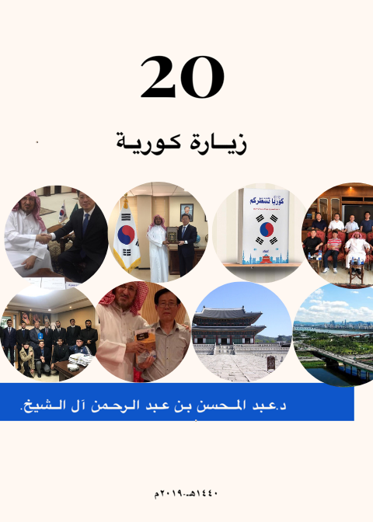

بسم الله الرحمن الرحيم

مقدمة:

القراء الأعزاء :

لا أظن ان بيتا في عالمنا العربي يخلو من منتج كوري (جنوبي).صارت كوريا موجوده في بيوتنا،وهذه المقالات تريد ان تجعلها موجودة في قلوبنا .
كوريا اسم صار يتردد ويرمز للإنتاج والجدية .وربما في ذهن البعض للاحترام والمسالمة .كلها معاني صحيحه تستحقها كوريا.

كوريا بلاد من يزورها سوف يحبها ،لجمالها وطبيعة أهلها ،وهذا ماحصل معي تماماً. هذا الكتاب مشاعر وتجارب أشارككم فيها،كنت شاهداً عليها.
أرجو أن تقضوا وقتاً ممتعاً مفيداً مع مقالات متنوعة تحوي معلومات ومشاعر متفرقه...

كوريا تنتظركم ،بل وتحتاجكم ،فشاركوا في إسعادها .
رغم كل الإيجابيات في كوريا ،فهي تحتاج لكن تحتاج من يسعدها ،معدلات الانتحار فيها مرتفعه جداً،ومستوى السعادة فيها منخفض جداً،لا سعادة لكوريا الا بالإسلام ،كونوا عوناً لها في هذا الطريق .
أترككم مع صفحات الكتاب ،وعسى ان تخرجوا منه بما يجعلكم تعرفون كوريا أكثر وتهتمون بها أكثر والله يحفظكم ....

١/‏التواصل الأول مع كوريا.

في عام 2003 قدمت ورقه هندسية تتحدث عن تبخر المياه في السعودية إلى مؤتمر هندسي في ماليزيا. بعد رجوعي من المؤتمر بعدة اشهر ارسلت لي (جمعية مصادر المياه الكورية )رساله إلكترونية تطلب مني الإذن في نشر الورقة في مجلتهم حيث رأو أنها مناسبة للنشر علميا، وافقت على طلبهم وشكرتهم .

ولم يطلبوا أي مقابل مالي للنشر في مجلتهم .

بعد شهرين ، نشرت الورقة في مجلتهم وارسلوا لي عبر البريد العادي 20 نسخة مطبوعة من الورقة العلمية ،شكرتهم جدا لإهتمامهم وإنجازهم المنضبط.

‏كان هذا هو التواصل الأول مع كوريا، لكنه كان تواصلاً إلكترونياً .

ترك هذا التواصل عندي انطباعاً إيجابياً عن الكوريين .

‏أما التواصل المباشر مع كوريا فقد كان في عام 2013 حيث ذهبت إلى حضور مؤتمر لعمداء كلية الهندسة في آسيا برفقة عميد كلية الهندسه آنذاك بجامعة الملك سعود الدكتور خالد الحميزي كنت وقتها أعمل وكيلاً لكلية الهندسة للدراسات العليا والبحث العلمي .

كان المؤتمر من تنظيم جامعة يونسي إحدى أقوى الجامعات الكورية .

كانت تلك زيارة بمثابة نقطة تحول في حياتي رغم أن الزياره كانت لغرض هندسي محدد ولكن فتحت أمامي عالما اخر وجميلاً إسمه (كوريا). في تلك الزياره حضرت لقاءات المؤتمر وكان الحرص والإنضباط وحسن التنظيم واضحاً.

كما قمنا بزيارة لشركة سامسونج العملاقة ،أذكر وقتها حاولت التقاط صور تبين أعمال إنجازات تلك الشركة ،ولكن زميلي الدكتور خالد قال لي لا يصح أن تأخذ صوراً من جوالك لانه آيفون ،فأنت بهذا العمل تقوم بشئ غير لائق ،شكراً له للإحاطة المفيدة .

‏كانت الزيارة فرصة أن آتعرف على البلاد من جوانب أخرى غير هندسية فقد قمت مع زميلي بزيارة المتحف الوطني ،وكانت فرصة كبيرة للتعرف على التراث والتاريخ الكوري ،رأيت في المتحف مجموعات طلابية لأطفال يزورون المتحف .

من أهم الأشياء التي لفتت نظري هي هدوء الأطفال وإنضباطهم ،رغم انهم في سن طفولة تميل للحركة.

قمنا وقتها كذلك بزيارة إلى الملحق الثقافي في السعودي بكوريا آنذاك د.هشام خداوردي، شكراً له لإهتمامه ومساعدته،وقام بتوفير سائق لنا أخذنا في زيارة إلى معلم كوري معروف هو برج نامسان ،من هذا البرج تستطيع رؤية كوريا الشمالية (حوالي ٥٠كيلو متر من البرج ).

جاءني شعور بالأسف أن كوريا مازالت منقسمة إلى قسمين شمالي وجنوبي ،لكن الأمل كبير وأتمنى أن أرى كوريا واحدة قوية مستقرة.

رجعت من هذه الزيارة بإنطباع إيجابي جدا عن كوريا ،وكتبت مقالاً في جريدة من الجرائد السعودية المشهورة عن كوريا وأهمية التواصل والتعاون معها .

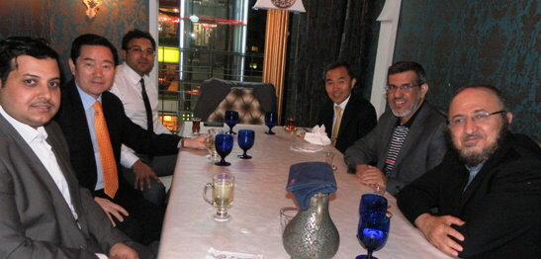

لقاء غداء بدعوة من الملحق الثقافي السعودي بكوريا عام ٢٠١٣

أتفقت مع العميد على ضرورة إستقطاب أساتذه كوريين
للتدريس في كليتنا ،وبحمدالله تم التعاقد مع أربعة أساتذه كوريين في كليتنا كلية الهندسة بجامعة الملك سعود بالرياض .

٢/كتاب ألفته عن كوريا :

بعد زيارات كثيره لكوريا ،ولأن كثيراً من العرب لايعرفون مايكفيهم عن كوريا ،فقد قررت أن أكتب كتاباً مختصراً وشاملاً ‏عن كوريا تحتاجه المكتبة العربية.

كان هذا التأليف عام ٢٠١٨وصدر الكتاب عام ٢٠١٩ عن طريق واحدة من أشهر المكتبات ودور النشر السعودية .
الكتاب مؤلف باللغة العربية لأنه يستهدف القارئ العربي .وقد قام الملحق الثقافي السعودي بكوريا الجنوبية د.سامي العبد الوهاب بكتابة تقديم الكتاب .شكراً جزيلا له .

ويحتوي الكتاب على عشرة فصول هي :

١/كوريا التاريخ
٢/كوريا الجغرافيا
٣/كوريا الأديان
٤/كوريا العادات
٥/كوريا اللغة
٦/كوريا التعليم
٧/كوريا الطب
٨/كوريا السياحه
٩/كوريا الاقتصاد
١٠/كوريا التحديات .

اخترت عنوان (كوريا تنتظركم ) ليكون عنوانا محفزاً للقراء لزيارة كوريا الجميلة .أريد منهم أن يعيشوا تجربة جميلة في كوريا كما عشتها .

إعتمدت على مصادر متعددة من أهمها كتاب أصدرته وزارة الثقافه الكورية عنوانه (حقائق عن كوريا).
يتوفر باللغة العربية .حصلت على نسخه إهداء من السفير الكوري عام ٢٠١٧.شكراً له .
أهديت كتابي إلى ٢٤ جامعة حكومية سعودية وإلى حوالي ٢٠ من رجال الأعمال.كما أهديت نسخه منه إلى سعادة السفير الكوري في السعودية حالياً،وقد كتب لي سعادته رسالة شكر مرفق صوره منها.شكراً له.
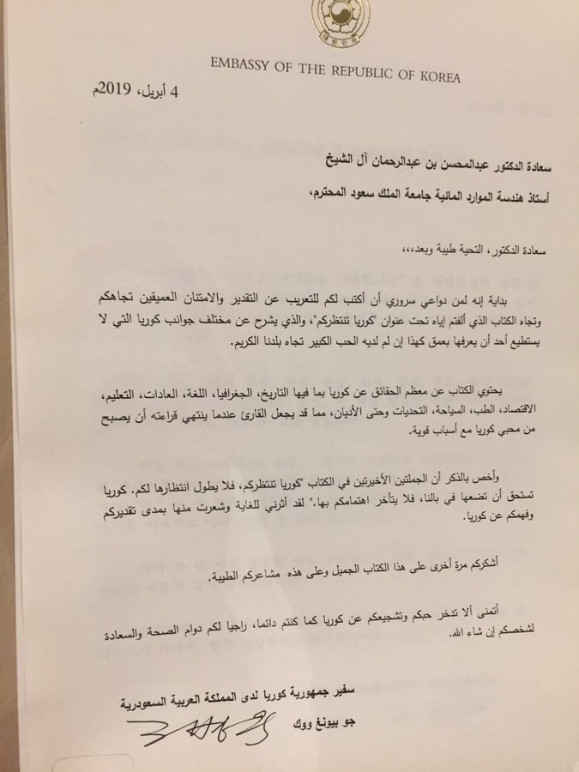
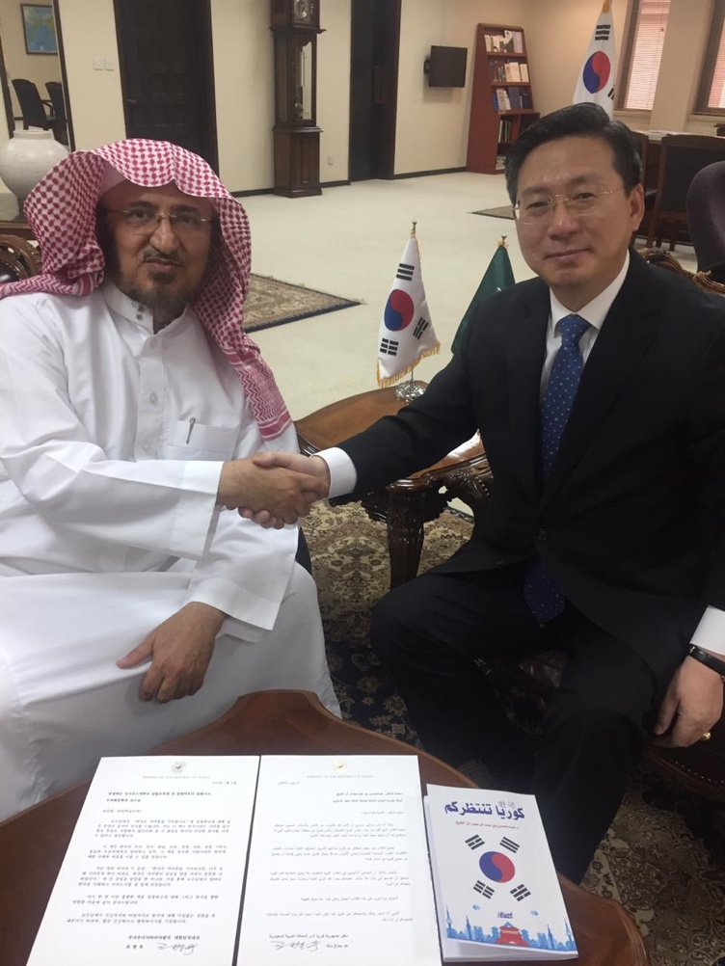

لقاء مع السفير الكوري في السفارة الكورية بالرياض .رسالة شكر من السفير الكوري بمناسبة تاليف كتاب( كوريا تنتظركم).

يباع الكتاب حالياً في المكتبات السعودية .مرفق صورة من غلاف الكتاب .
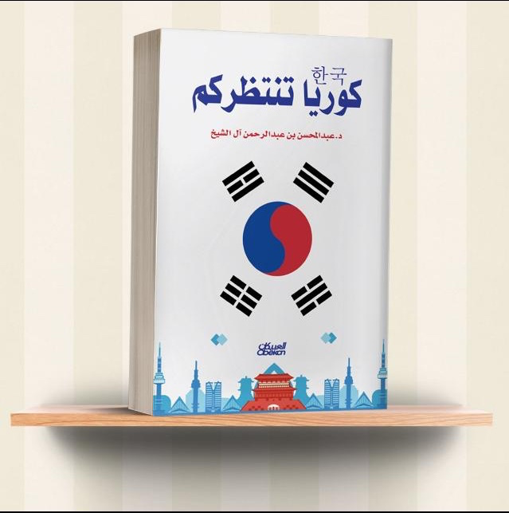

كتاب (كوريا تنتظركم) للعرض في معرض الرياض الدولي للكتاب

وكما أقام أصدقاء من الكوريين العاملين في السعودية حفل تكريم بمناسبة صدور الكتاب ،شكرا لهم .

أعتقد أن هذا الكتاب إضافة تعريفية بكوريا نظراً لشمولية مواضيعه ومناسبة عدد صفحاته (١١٠صفحه من الحجم الصغير ).

كان هذا التأليف تجربة جميلة جداً بالنسبة لي ،لانه يتحدث عن بلاد أحببتها .كما أن هذا الكتاب يعتبر بالنسبة لي حلماً طال انتظاره .شكراً لمن ساهم معي بشكل أو بأخر في إصداره.

٣/قصتي مع الأكل الكوري :

الأكل من أهم الأمور التي تختلف بين الشعوب .وهذا الإختلاف يرجع إلى ظروف بيئيةوتاريخية وغيرها .يتعود كل إنسان في بلاده على نوع من الأكل المتاح فيها،ولكن التواصل المتاح مؤخراً جعل إنتشارأكل كل بلد معين في خارجها أمر ممكن.

عندما سافرت أول مرة إلى كوريا لم يكن لي أي معرفة بالأكل الكوري ،ولم تكن عندي الشجاعة للمحاولة .كنت أذهب إلى المطاعم العربية ،أو إلى المطاعم العالمية التي كنت أعرفها في السعودية .كان الأكل الكوري تجربة
لا أريد دخولها لأني كنت اعتقد أنها أيام وأرجع السعودية وأنسى كوريا بعد إنقضاء مهمتي .وهذا الذي هو حصل فعلا ،لم أتناول أي أكل كوري في زيارتي الأولى .

في زيارتي الثانية ،دعاني د.حسين كيم إلى الغداء مع نائب رئيس جامعة كاتشون د.سو ،وسفير كوريا السابق لدى المغرب .توقعت أن الغداء سيكون في مطعم يوفر أكلات متنوعة منها بعض الأكلات المعروفة عالمياً.ولكن الأمر كان مختلفاً ،كانت الدعوه في مطعم كوري يقدم الأكل الكوري فقط.

لم يكن أمامي خيار سوى خوض التجربة ،مرفق صورة من مكان التجربة الأولى مع الأكل الكوري.
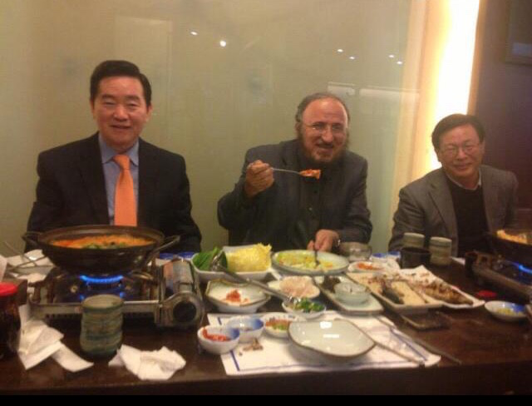

مناسبة غداء بدعوة من د حسين كم

قام د.حسين مشكوراً بتعريفي بالأكل الكوري ومحتوياته.ففي تلك اللحظه عرفت أنني بدأت شئ كنت متردداً فيه .بدأت التجربة وسارت بشكل جميل جداً دون أي إشكالات .فعلاً تفاجأت بالطعم اللذيذ للشوربة بالتوفو والأرز المخلوط بالخضار ولحم السمك المقطع إلى قطع صغيره مقلية .

لم يكن الأكل على الأرض أمراً صعبا بالنسبة لي فعادتنا الأصلية في السعودية هي الأكل على الأرض مثل العادات الكورية الأصلية.تجربة رغم انها كانت مفاجآة ولكنها تمت بنجاح كبير .

بعد هذه التجربة صرت أرغب في الأكل الكوري إذا سافرت إلى كوريا .اذكر أني في إحدى سفراتي جلست بكوريا ١١يوما ،٨أيام منها كنت أتناول الأكل الكوري بينما ٣أيام منها فقط تناولت الأكل العربي .
شكراًجزيلا للدكتور حسين كيم ...

هذا درس عملي في أهمية الإقدام وخوض التجارب وترك الخوف غير المبرر.

من المستغرب في الأكل الكوري أن الكيمتشي هو أشهر أنواع الأكل لكنه ليس طبقا أساسياً،فهو مجرد أكل إضافي جانبي متوفر دوماً مع الأكل الكوري .

أما طريقة الأكل الكوري ،فهي تعتمد على استعمال الأعواد الخشبية أو المعدنية بين الأصابع .مع الأسف حتى الان لم أتعلم كيفية استعمال هذه الأعواد ،رغم محبتي للأكل الكوري .احتاج ربما إلى تجربة أخرى مفاجاة حتى أتعلم الطريقة ....شكراًمقدما لمن سيكون سبباً في تعليمي هذه الطريقة .

لأني أحب الأكل الكوري ،فقد سألت وعرفت بوجود مطعم كوري في الرياض اسمه (مطعم القصر الكوري ) ،مرفق صورة من أمامة.

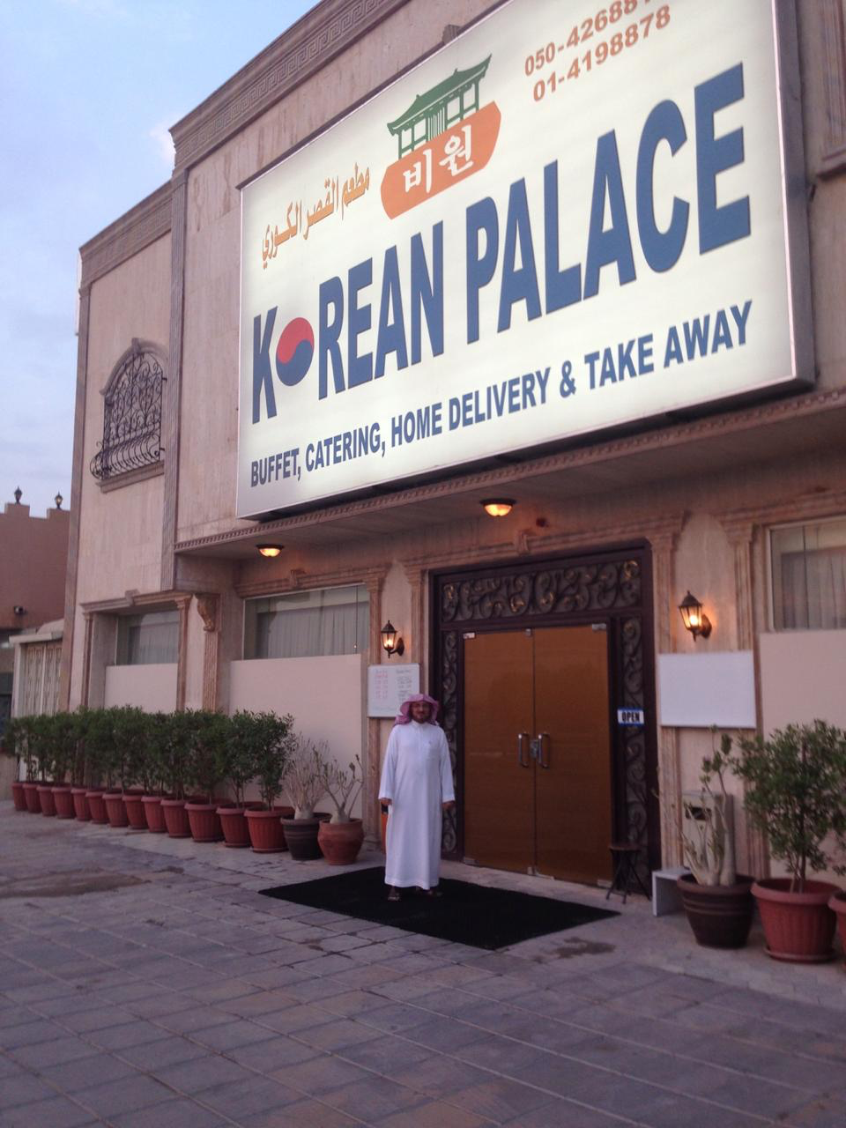

صورةمن أمام المطعم الكوري في الرياض .

ذهبت لهذا المطعم عدة مرات مع أصدقاء كوريين وسعوديين ،مرفق صورة لإحدى المناسبات بالمطعم .

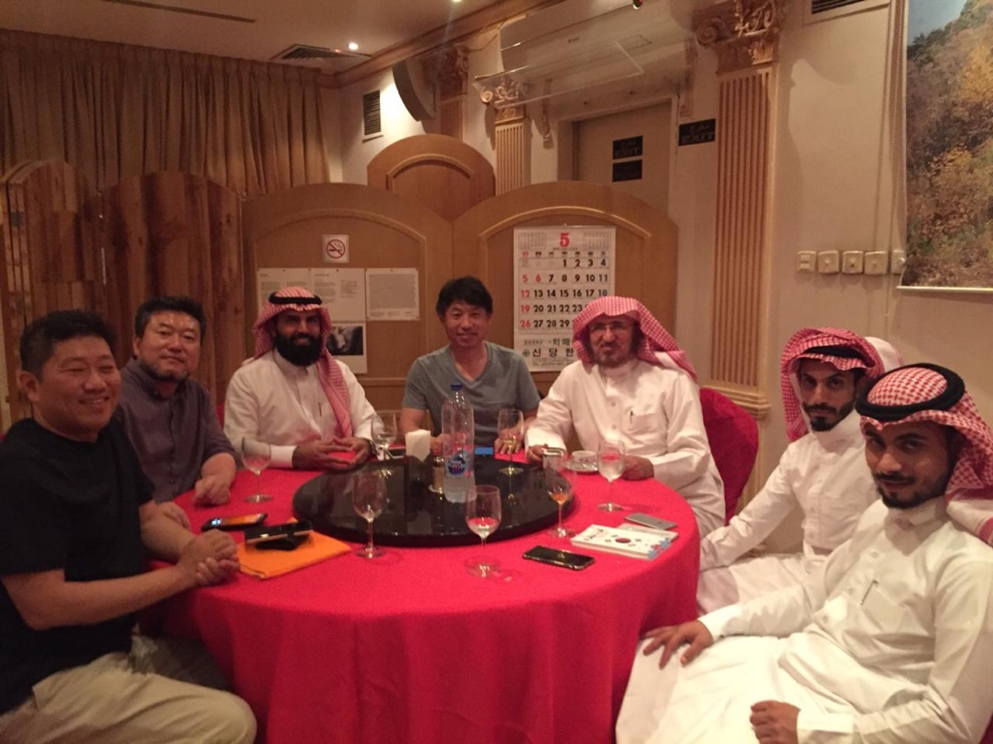

زيارة مع أصدقاء كوريين وسعوديين للمطعم الكوري بالرياض.

لا تترددوا كما انا ترددت في تجربة الأكل الكوري .اذا تذوقتم الأكل الكوري في بلادكم فهذا طيب .ولكن الأفضل ان تتذوقوه في بلادكم .يوجد الان الأكل الكوري الحلال في منطقه ايتوان في سيئول قرب المركز الإسلامي نراكم هناك على خير على مائدة الأكل الكوري .هذه دعوة لكم للغداء هناك .

٤/زيارة مع طلاب كلية الهندسة إلى كوريا:

في شتاء عام ٢٠١٩،وفي درجات حرارة منخفضه جداً،ذهبت إلى كوريا مشرفاً على طلاب من كلية الهندسة بجامعة الملك سعود بالرياض لزيارة كوريا .كان عددهم ٨طلاب وكانوا من أفضل الطلاب علماً وأدباً .

تهدف الزيارة إلى التعرف على الإنجازات الكورية الهندسية الرائعة وكيف تمت وكيفية الاستفادة منها .كماتهدف إلى التعرف على ثقافة الشعب الكوري الصديق.

قبل الزيارة قمت مع عميد الكلية د.وليد زاهد والطلاب بزيارةالى السفير الكوري في الرياض .كان رجلاً محترماً وأعطانا معلومات مهمة عن تاريخ العلاقات السعودية الكورية وبعض التوجيهات المهمة للزيارة .شكراً جزيلاً له . مرفق صورة مع سعادته.
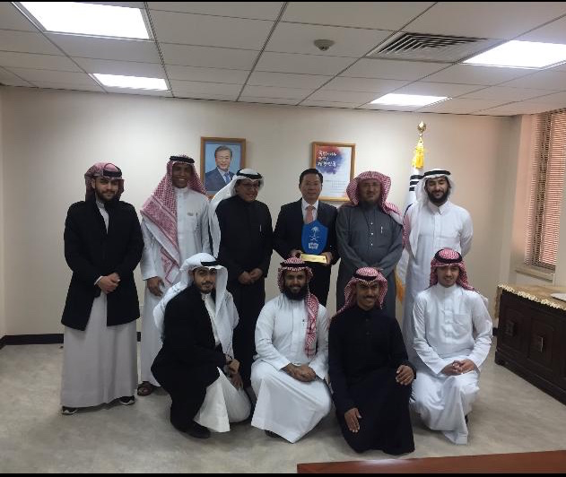

زيارة للسفير الكوري في السفارة الكورية

استغرقت الزيارة عشرة أيام ،وكانت الإقامة في فندق Family hotel بمدينة سيول يحتوي الفندق على غرفة للصلاة مخصصة للمسلمين وفيها فرش ومصاحف واتجاه القبلة .شكراً جزيلاً لإدارة الفندق.

بالنسبة للزيارات الثقافية والترفيهية ،قام الطلاب بزيارة إلى المتحف الوطني ،وبرج نامسان والقصور الملكية.

ذهبوا إلى رحلة تزلج كانت تجربة فريدة لهم.
بالنسبة للزيارات الهندسية ،فقد قمنا بعدة زيارات قام عدد من الأستاذة الكوريين بجامعة الملك سعود بتنسيقها.
شكراً جزيلا لهم . كان الأصدقاء الكوريين إذا قابلتهم في جميع الشركات في غاية الاحترام والاهتمام .شكرا جزيلا لهم .تركت هذه الأخلاق العالية منهم أثراً إيجابياً على الطلاب في نظرتهم للشعب الكوري. اشتملت الزيارة على زيارة الأماكن التالية:
١-شركة هيوانداي للسيارات
٢-شركة هيوانداي للحديد
٣-شركة سامسونج للإلكترونيات
٤-شركة الطرق السريعة الكورية
٥-شركة الطاقة الكورية
٦-شركة بوسكو للانشاءات
يمكن تسجيل المشاهدات في الزيارة كمايلي:

١-كانت الحافلة المخصصة لنقل الطلاب ذات مواصفات مريحة مع انضباط تام في حركتها.
٢-بعض الرحلات استغرقت ٤ساعات ،ولكن الطريق كان ممتعاً طول الوقت أثناء الرحلات .
٣-حرصت جميع الشركات على تخصيص الأكل الحلال.
شكراً جزيلاً لهم .
٤-كانت جميع الشركات حريصة على تقديم تجربتها بكل اهتمام ،كما كان الطلاب حريصين على الاستفادة منها.
ذكر احد الكوريين الذين زرنا شركتهم انه لم يقابل مجموعة مثل طلابنا في الاهتمام .

٥-رغم الأجواء الباردة جدا،الا ان حرارة الحماس جعلت الأجواء دافئة .
٦-كانت الزيارات فرصة للاطلاع على التجربة الكورية من اجل تعاون أقوى في المجالات الهندسية مستقبلاً . ومن نتاجها مثلاً ذهاب مجموعة من طلاب كلية الهندسة للتدريب الصيفي في الشركات الكورية .مرفق عدة صور لزيارة شركة هيونداي للسيارات.

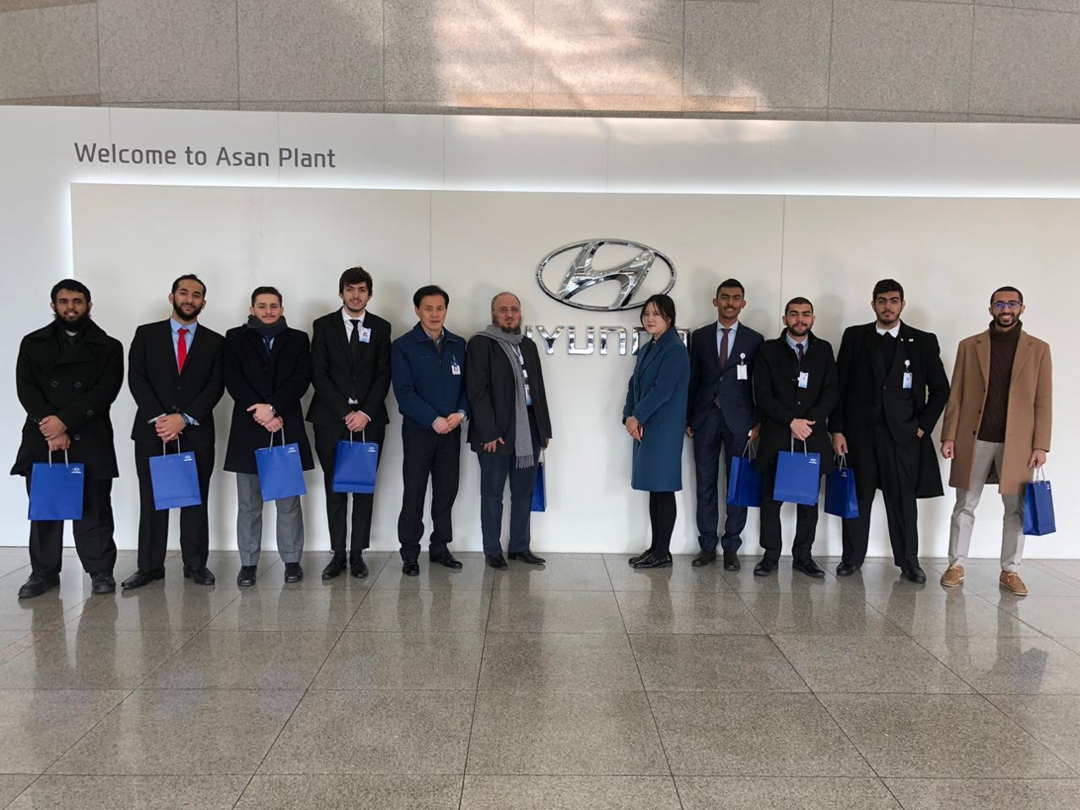

زيارة مع طلاب كلية الهندسة لشركة هيواندي للسيارات .

ومن الزيارات التي تمت كذلك ،زيارة الملحق الثقافي السعودي بكوريا د.سامي العبد الوهاب ،والذي تحدث عن تجربته ومعرفته عن أسباب تميز التعليم في كوريا .مرفق صورة للقاء بسعادته .شكراً جزيلاً لسعادته.

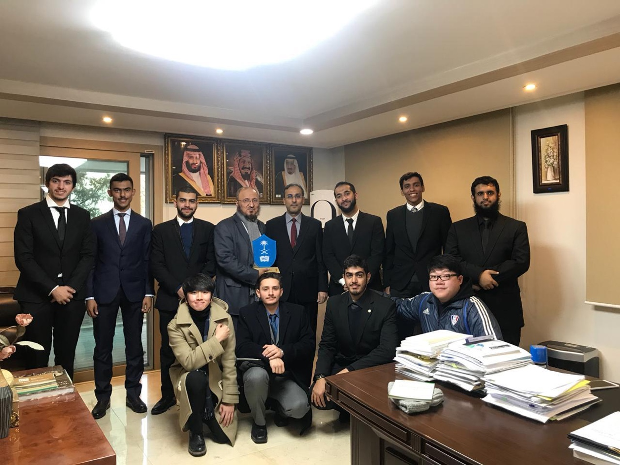

زيارة للملحق الثقافي السعودي بكوريا د.سامي العبد الوهاب .

كما قام الطلاب بزيارة للمركز الإسلامي في سيئول ولقاء أمام المسجد الشيخ عبد الرحمن لي ،قام الإمام مشكوراً بإطلاع الطلاب على أنشطة المركز . وتحدث كذلك عن دخول كثير من الكوريين في الإسلام إذا عرفوا حقيقته .

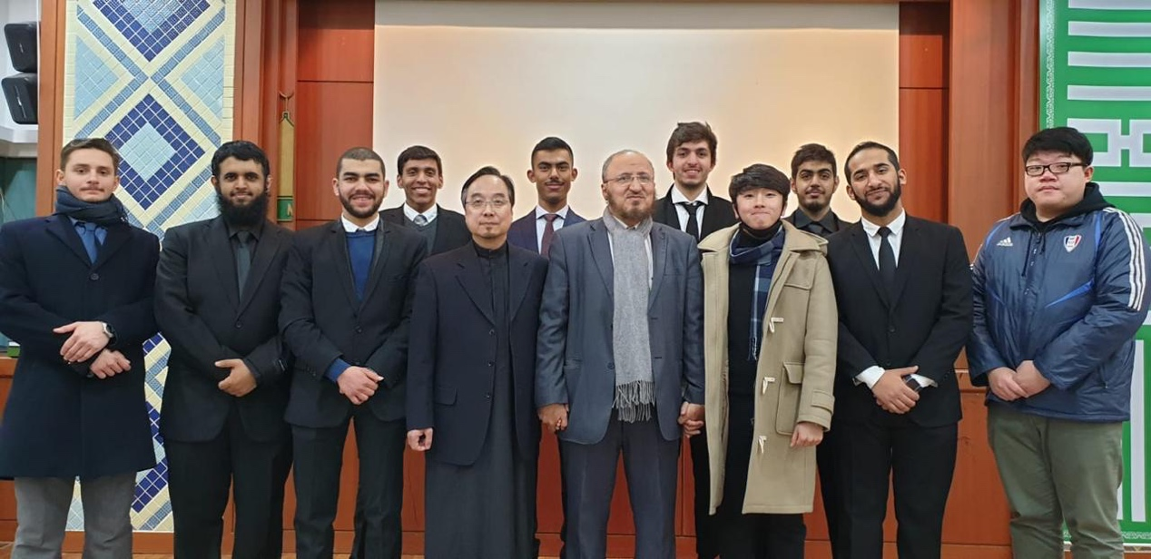

لقاء مع الإمام عبد الرحمن لي إمام المركز الإسلامي في سيئول في زيارة للمركز.

تعتبر إجمالاً هذه الزيارة من اكثر الزيارات ثراءاً معرفياً في المجال الهندسي .ومن هذا اتوجه بالشكر لجميع من دعم هذه الزيارة وأخص بالذكر سعادة عميد كلية الهندسة والشركة الداعمة للزيارة .

‏

٥/مشكلةكبيرة أحزنتني في كوريا:

لكل مجتمع مشاكل يعاني منها،لأننا بشر ولايمكن ان نكون كاملين .كوريا أذهلت العالم بإنتاجها الصناعي وصارت مضرب مثل في الإرادة القوية والعزيمة الفريدة ،يحق لكم أيها الكوريون أن تفتخروا بذلك .وفي ظل هذا الإنجاز غير المسبوق برزت مشكلة كبيرة في كوريا ممكن تسميتها مشكلة وطنية ،هذه المشكلة هي مشكلة ارتفاع معدلات الإنتحار .

دلت الإحصائيات عام ٢٠١٤ أن حوالي ١٤ألف كوري انتحروا ،مما يجعل كوريا ثاني بلد في العالم في معدلات الانتحار .

نظراً لوجود هذه المشكلة بشكل كبير ،فقد رأيت في كوريا منظمات مهتمة بتقليل هذه الظاهرة .كما ان الرئيس الكوري الحالي خصص حوالي مليون إنسان لزيارة الكوريين الذين يعانون من الاكتئاب لمنع انتحارهم .لاشك انها مشكلة كبيرة في كوريا تحزن كل محب لكوريا .ماأسباب هذه المشكلة ؟وماهي طرق علاجها ؟

في إحدى زياراتي لكوريا ،اطلعت على بحث منشور في مجلة يتحدث عن هذه الظاهرة .ذكر البحث أن أهم أسباب الانتحار في كوريا هي :

١-المشاكل الاقتصادية
٢-المشاكل التعليمية
٣-المشاكل في العمل
٤-المشاكل الاجتماعية
٥-المرض
٦-الوحدة

كما ذكر البحث مدى وجود كل من هذه الأسباب بين الشرائح العمرية في المجتمع الكوري.إضافة إلى ذلك ذكر البحث ماهي الطريقة التي تتم فيها عملية الانتحار ،حيث ذكر ان الرجال يلقون بأنفسهم من مكان مخصص على نهر الهان . أما النساء فالغالب أنهن ينتحرون عن طريق شرب مادة سامة في بيوتهم.
مرفق صورة البحث المذكور .

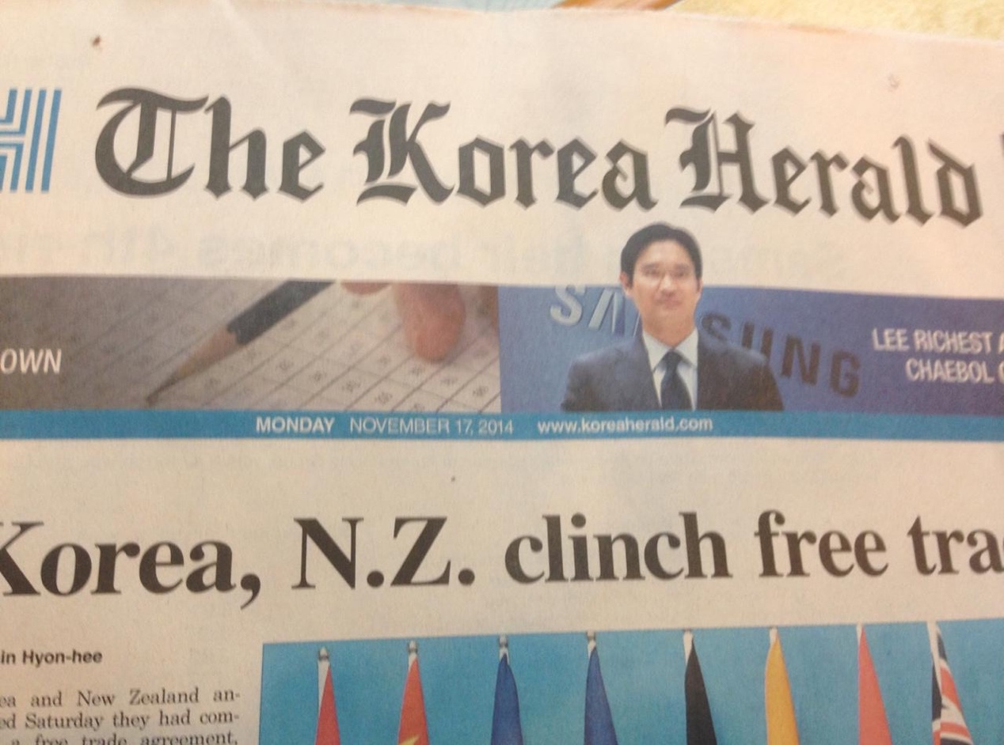
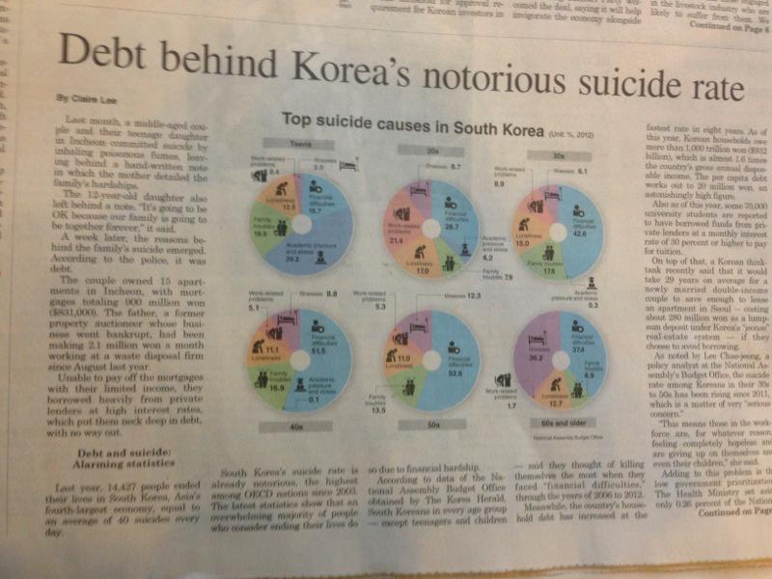
صور لبحث يتحدث عن ظاهرة انتشارالانتحار بين الكوريين من مختلف الفئات

قام بعض المحبين لكوريا بتأليف كتاب عنوانه (لماذا نادراً ماينتحر المسلمون ).ناقش هذه الظاهرة وكيف وضع الإسلام الحلول لها .مرفق صورة من غلاف الكتاب المذكور.

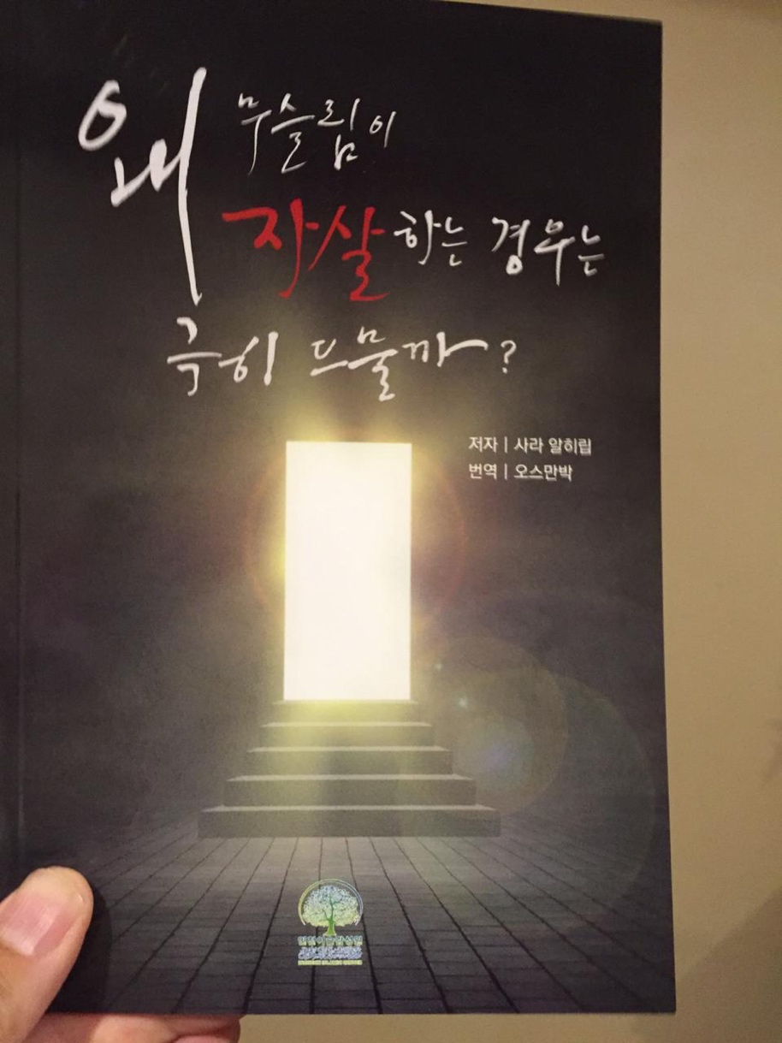
صورة لغلاف كتاب ( لماذا نادراً ما ينتحر المسلمون ).

نحمد الله على نعمة الاسلام .وهذه النعمة تستوجب الشكرأولاً ونشرها ثانياً ،كوريا تحتاج وتنتظر من يخلصها من هذه المشكلة ويهديها إلى السعادة .لاأحد يستطيع ذلك إلا نحن المسلمون .
فهل نحن فاعلون ؟

٦/مستثمرون في كوريا

لان كوريا بلاد قوية اقتصادياً منفتحة على الاستثمار الأجنبي ، فقد ذهب اليها كثير من المستثمرين من أنحاء العالم .تعطي كوريا مزايا متعددة للمستثمرين
وتسهيلات جاذبة لهم .يشكل الاستثمار الأجنبي في كوريا مصدراً كبيراً للدخل لها.

قابلت مستثمرين مقيمين في كوريا.لم يقيموا فيها لو لم يكونوا راغبين ومحبين للاستثمار والإقامة .يقوم هؤلاء بعدة نشاطات اقتصادية متنوعه لها مردود إيجابي عليهم وعلى بلادهم وعلى كوريا.لهولاء المستثمرين تجارب ناجحة سوف أعرض ثلاثاً منها.

١-تجربة هيثم المضطردي من ليبيا.
يقول هيثم عن تجربته ( لم يدر في خلدي في عام2004 عندما وصلت لمطار انتشون الدولي لأول مرة انني سوف آكون من المحبين للثقافة الكورية و للاستثمار المباشر في كوريا علماً بأن اول زيارة لي كانت زيارة عمل لي ،كانت لي فائدة عظيمة من تعاملي مع الأصدقاء الكوريين .وبحمد من الله اصبح هنالك عدد كبير من المستثمرين الأجانب وكونوا علاقات ناجحة مع الكوريين .كمانجحوا في إزالة الرهبة خاصة ان الشعب الكوري شعب خجول و لكنه قوي الإرادة ، وبما ان المجتمع الكوري هو مجتمع منظم و مسالم كان مناسباً للاستثمار .و بحمد الله اصبح هناك قطاع كامل قائم على تعاون الأصدقاء الكوريين مع العرب و المسلمين).
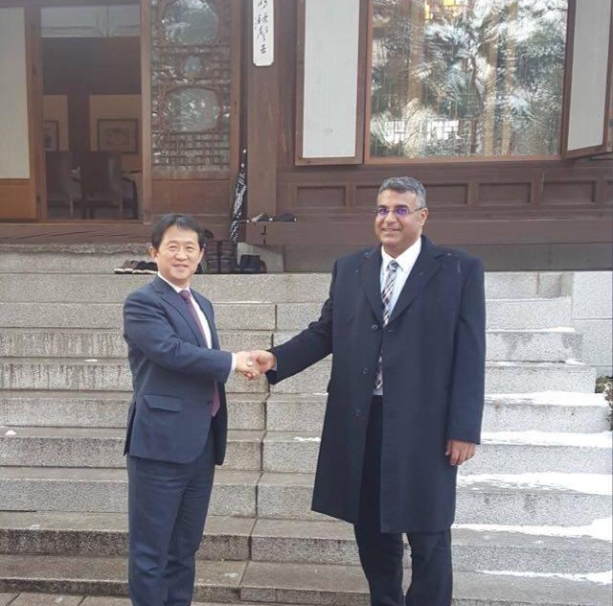
هيثم المضطردي .

‏‬‬‬‬‬‬‬‬‬‬‬‬‬‬‬‬‬‬‬‬‬‬‬‬‬‬
٢-تجربة أنس الأمير من الأردن .يقول انس عن تجربته(لقد كانت رحلتي الاولى الى مدينة انتشون في الشمال الغربي لكوريا الجنوبية عام ١٩٩٨ أشبه برحلة الى المجهول . لم يكن لدي من المعلومات عن كوريا سوى انها بلد ناجح في قطاع الإنشاء وصناعة السيارات التي لم تكن قد انتشرت كما نراها الان .
عندما وصلت لفت انتباهي شعب منطوي لكنه يساعد الغرباء .الحاجز الأساسي وقتها كان عدم معرفتي للغة الكورية وقلة المتحدثين باللغة الانجليزية .و بحمد الله توجهت للاستثمار عام ٢٠٠٠ ونجحت بسبب الأمان في كوريا .كنت بين أوائل المستثمرين في مدينة انتشون ذات البعد التاريخي و الموقع الاستراتيجي ، والحمد لله أنني كنت شاهداً على بناء ثاني اكبر مركز إسلامي في كوريا بمدينة انتشون وأرجو أن يكون سبباً بتعريف الأصدقاء الكوريين بالاسلام بصورته المعتدلة بعيدا عن التعصب و التشدد ).
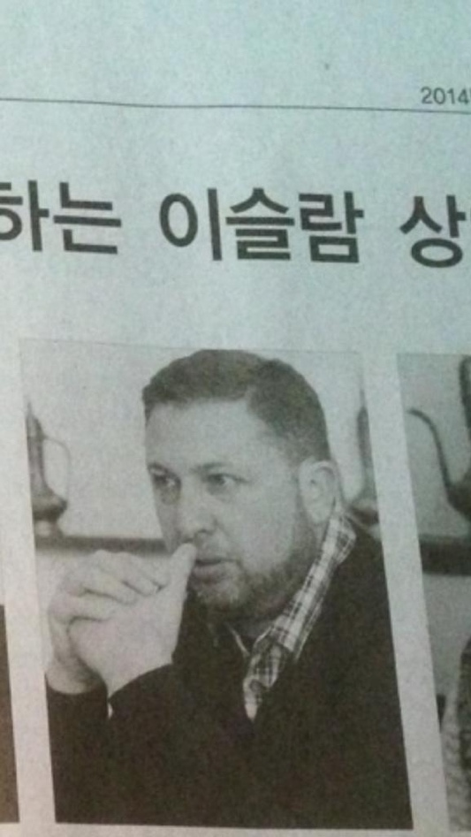

انس الأمير

٣-تجربة الدكتور فادي حسونة.

الدكتور فادي حسونة من فلسطين يتحدث عن تجربته في كوريا (تجربتي كصاحب شركة تجارية في كوريا الجنوبية كانت بدايتي في التجارة في كوريا الجنوبية عام ٢٠٠٥، حيث قمت بأنشاء مكتب تجاري واستصدار التراخيص اللازمه من قبل الحكومة الكورية، كنت في ذاك الوقت قد اكملت عامي الاول في هذا البد في دراسة الماجستير في احد الجامعات الكورية. كانت لغتي الكورية لا تزال ركيكة ولكنها كافية بالقدر الذي يمكنني من التواصل مع الأخرين، مع بداية عمل الشركة التجارية وهي شركة لتصدير السيارات والمعدات بمختلف أنواعها، زاد حماسي للعمل اكثر فأكثر خاصة عندما كنت اقابل الزبائن الكوريين، كانو يتفاجئون ان صاحب هذه الشركة هو اجنبي لا يتجاوز عمره ٢٤ عام، كنت اشعر بمحبتهم واحترامهم ، بل كان العديد منهم يحرص على التواصل معي يطمأن علي و يقدم لي التهنئة في المناسبات و الأعياد الكورية.

مع استمرار عمل الشركة اصبحت ادرك ان لي حقوق وعلي واجبات كمان للانسان الكوري امام القانون
من تأمينات و ضمان اجتماعي وكذلك القانون الضريبي، الاجنبي والكوري جميعهم سواسية في الحقوق و الواجبات على خلاف كثير من الدول التي لديها كثير من المحظورات على الاجنبي.

كانت لغتي الكورية في تحسن مستمر يوما بعد يوما، وكل ما تحسنت لغتي اصبح قريبا من قلوب الكوريين
، وهذا هو السر في التعايش في هذا المجتمع الا و هو اللغة، عندما تتكلم لغتهم تذيب الفواصل بينك وبينهم
ويشعرون انك واحد منهم، يثقون بك و في التعامل التجاري معك.

هنالك ما يميز المجتمع الكوري عن باقي المجتمعات، فالمجتمع الكوري هو مجتمع شرقي بطبيعته، محافظ لدرجة كبيره، تجد الاحترام الفائق للشخص الأكبر سنا، و ذلك الحياء والخجل الذي اصبح عملة نادرة في كثير من مجتمعاتنا.

استمر العمل في هذه الشركة و تطورت بفضل الله، واصبح لدي الكثير من اصدقاء العمل من اصحاب الشركات الصديقة والمنافسة ايضا، نذهب سويا في نزهات في بعض الاحيان، و ادعوهم خاصة في اعيادنا الاسلاميه لتناول المأكولات العربية و للتعرف عن قرب على ديننا الاسلامي وثقافتنا وعاداتنا العربية.

اصبحت مع مرور الايام افهم جيدا طبيعة وتفكير هذا المجتمع مما سهل علي كيفية التعامل مع الزبائن، فالانسان الكوري عجول ولحوح بطبيعته لا يحب اضاعة الوقت ويريد ان ينجز عمله بأسرع وقت، يحب الالتزام بالمواعيد، خاصة مواعيد العمل.

عدم توفر الطعام الحلال كان هذا في البداية من اكبر العوائق التي واجهتها في كوريا، حيث ان اللحم و خاصة لحم الخنزير يدخل في مكونات معظم الاطعمة و المأكولات، لكن تغلبت على هذا الامر بأن اصبحت احضر اللحوم الحلال المستورده من بعض المحلات الخاصة ببيع البضائع المستورده والخاصه بالاجانب، خاصة بعد ان تزوجت واصبحت زوجتي تعد الطعام في البيت.

حقيقةً، احببت هذا البلد بطبيعته الجميله وشعبه الخجول المهذب، اسافر الى بلدي و اشتاق لهذا البلد فلا البث ان ارجع لزيارته مجددا، فلم اجد خلال اكثر من عشر اعوام قضيتها في هذا البلد ما ازعجني او كدر صفاء حياتي سوى امر واحد، الا وهو ضعف و وهن الاسلام في هذا البلد، حيث ان المسلمين الكوريين قلة قليلة لا تذكر، برغم الحرية الدينية وحرية الدعوة الموجودة في هذا البلد، الا انها لم تثمر بعد في تكوين مجتمع اسلامي كوري ، ادعو الله دائما بأن يهديهم ويؤلف قلوبهم للدخول في هذا الدين الحنيف.

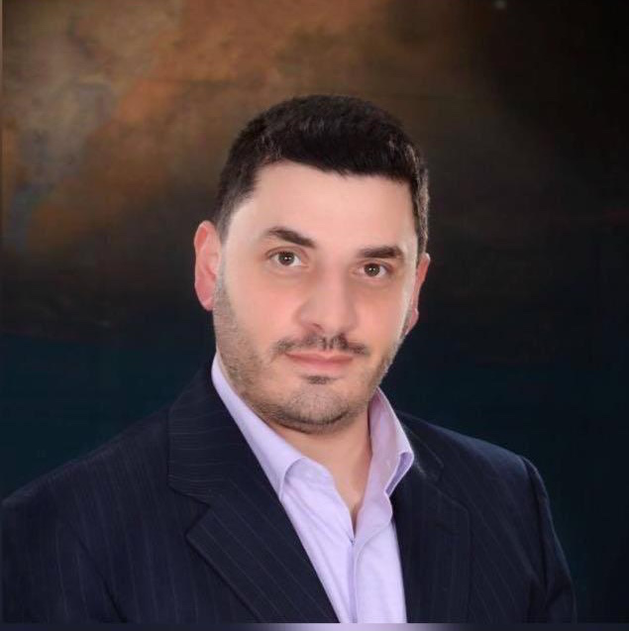

د.فادي حسونه.

نتمنى لكوريا مزيداً من الرخاء والاستقرار ،كما نتمنى لاهلها السعادة والسلام لست شخصياً من رجال الأعمال ،ولكن ادعوا رجال الأعمال في السعودية وغيرها إلى الاستثمار في كوريا وليستفيدوا من خبرة المستثمرين السابقين لهم.

٧/طلاب سعوديون في كوريا

يدرس في كوريا حالياً حوالي ٤٠٠طالب وطالبة من السعودية .تتركز دراستهم في الهندسة بكل فروعها .تقوم الملحقية الثقافية على شؤونهم وتساعدهم لإكمال دراستهم .بدا البعثات السعودية إلى كوريا ٢٠٠٤ وكانت الاعداد تزيد وتنقص.تتطلب دراسة البكالوريوس ان يتعلم الطلاب اللغه الكورية .وفعلاً ،تعلم الطلاب السعوديون اللغه الكورية ،وهذا الشئ مفيد لهم مستقبلاً .تخرج عدد كبير منهم ورجعوا إلى السعودية ،ويعملون حالياً في قطاعات متعددة ،ومنها الشركات الكورية العاملة في المملكة العربية السعودية .

تعرفت على طلاب سعوديين هناك ،كما تعرفت على طلاب تخرجوا من كوريا ويعملون الان في السعودية .كلهم لهم تجارب إيجابية مع الدراسة هناك من النواحي التعليمية والاجتماعية .وسوف أنقل تجارب ثلاثة من هؤلاء الطلاب الذين تخرجوا من جامعات كورية ولديهم خبرة لاتقل عن خمس سنوات في كوريا.

١-المهندس عبيد السبيعي :تخرج م.عبيد من قسم الهندسة المدنية بجامعة إنها في مدينة انتشون ٢٠١٦.
يقول عن تجربته (تجربتي في كوريا الجنوبية بدأت في شهر مارس٢٠١٣ وذلك لإكمال مرحلة البكالوريوس بعد الدبلوم وذلك على مرحلتين .المرحلة الأولى :دراسة اللغه الكورية والموحلة الثانية :الدراسة الجامعية .كوريا الجنوبية كما أي بلد اخر لها سلبيات وإيجابيات ولكن مما اعجبني فيها طيبة أهلها والتعاون واحترام الآخر والمسؤولية الاجتماعية بعدم خرق النظام أو التعدي على الآخر .وايضا قرب المعلم من الطالب لمعرفة قدراته وويبن بقية زملائه وتدريب الطلاب على الاتقان في العمل وحب الدولة وتقدير الحكومة ،وسرعه التنفيذ فلا تكاد تنقطع عن منطقه وتعود لها بعد شهرين إلا وقد إنشئ مبنى بطابقين أو ثلاثة ولاتكاد تراهم يبدأون بحفر الشارع أمام منزلك ليلاً ثم تستيقظ في الصباح وقد انتهوا وكأن شيئ لم يحدث .

أما السلبيات فهي أولاً لاتكاد تراء المسلم الكوري في الأماكن العامة والرطوبة الشديدة في فصل الصيف والبرد القارس في الشتاء وطول النهار في شهر رمضان وفقدان الروحانية والأجواء الايمانية .

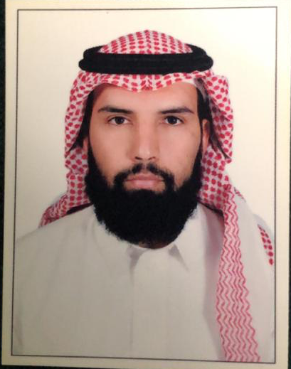
م.عبيد السبيعي .

٢-المهندس ماجد الحيدري .تخرج م.ماجد من قسم الهندسة الميكانيكية من جامعة هانيانق في سيول عام ٢٠١٩ .يقول م.ماجد عن تجربته(تجربتي في كوريا متعددة الجوانب ومن أهمها :
-أهمية الاجتهاد وترك النوم حيث يجب الا يزيد نوم الطالب عن ٤ساعات.

-عمل في المختبرات خاصة فيما يتعلق بأبحاث تقليل الاهتزازات في مقعد سيارة (أكسنت) إحدى منتجات شركة هيوانداي للسيارات .

-حياته مع أسره كورية محترمة ،حيث أن أم تلك الأسرة كانت تذكرة بموعد الصلاة رغم انها لم تكن مسلمة .

نجحت كوريا في الصعيد الصناعي نجاحاً مبهراً ،ولكن ذلك كان على حساب الصعيد الإنساني فقلت سعادتهم وكثر انتحارهم.
الاكل الكوري صحي وانعكس ذلك في قله السمنه لديهم .

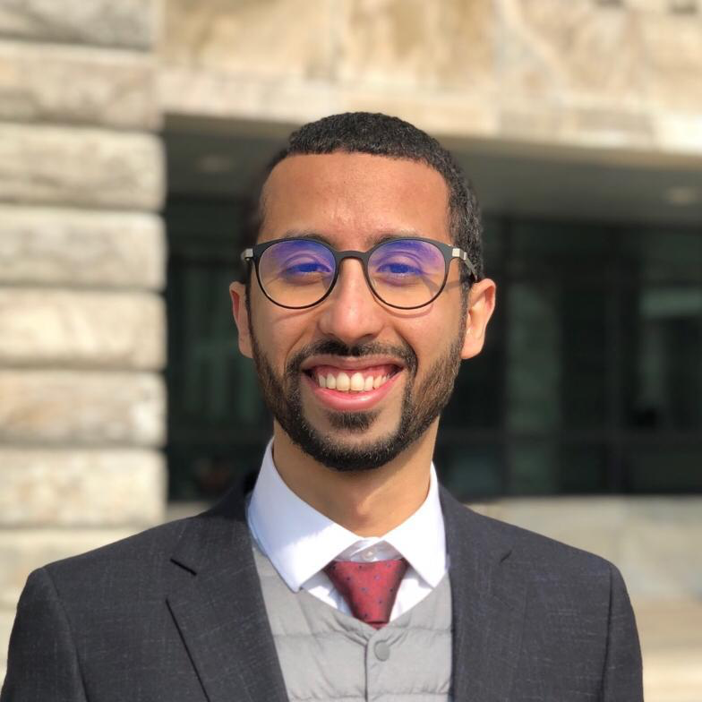

المهندس ماجد الحيدري .

٣/المهندس عبد الله الثقيل :تخرج عبدالله عام ٢٠١٨ هندسة كمبيوتر جامعة إنها في مدينة انتشون يقول عبدالله (عن تجربة ٦سنوات كانت مليئة بالتجارب المختلفة على الصعيد الثقافي والنفسي والعلمي أيضاً ،عن تجربتي في كوريا ،سأكتب ملخصاً يهتم بتجربتي مع الشعب الكوري وسألخصها في نقطتين.

-النقطة الأولى ستكون عن الجانب العلمي ،لايخفى على أحد أن وجود كوريا كلاعب رئيسي في الصناعية العالمية لم يكن لولا أن الجوانب العلمية من اهم الجوانب التي تلاقي اهتمام الشعب الكوري وحكومتة ،كانت صدمة لي حالة الاجتهاد الدائم من زملائي في الجامعة حتى أني لا أكاد أجد وخصوصاً في كليات الهندسة طالب أستطيع القول ان الدراسة ليست ذات أهمية أولى في حياته ،حتى انها في بعض المراحل تسبق أي شئ اخر ،عن الليالي التي يقضيها الطلاب في المكتبة التي تحوي غرف الاستحمام على غير العادة المكتبات وعدد المتواجدين فيها يجعلك تقف مذهولاً ويسقط كل العجب من غير كوريا في الجانب الصناعي والهندسي وتقدمها على كثير من دول العالم.

-النقطة الثانية سأتكلم فيها عن العلاقات الإنسانية أو تجربتي في الجانب الإنساني ،في البداية لم أستطيع ان احصل على صديق واحد بالرغم من طبعهم الودود مع الجميع الا ان الحياة العلمية والمادية لا تعطيهم الفرصة لتعرف على أصدقاء جدد ،فيكتفي الكوري بأصدقاء محددين نادراً مايكونون من خارج مجتمع العمل أو الدراسة ولكن بعد سنوات تعرفت على مجموعه ليست بالكبيرة من الأصدقاء والتي جعلت من تجربتي في كوريا تتحول من تجربة مرور ودراسة إلى تجربة مغايرة ،الكوريين في طبيعتهم ودودين ويقومون بالخدمة للغرباء فكيف اذا كان لك منهم صديق ،هذا بالطبع سيعني فهم أكثر للثقافة الكورية والمجتمع وصديق دائم المساعدة مستعد لتخصيص وقته من اجل ان تحصل على تجربة جيدة في كوريا).

‏‬‬‬‬‬‬‬‬‬‬‬‬‬‬‬‬‬‬‬

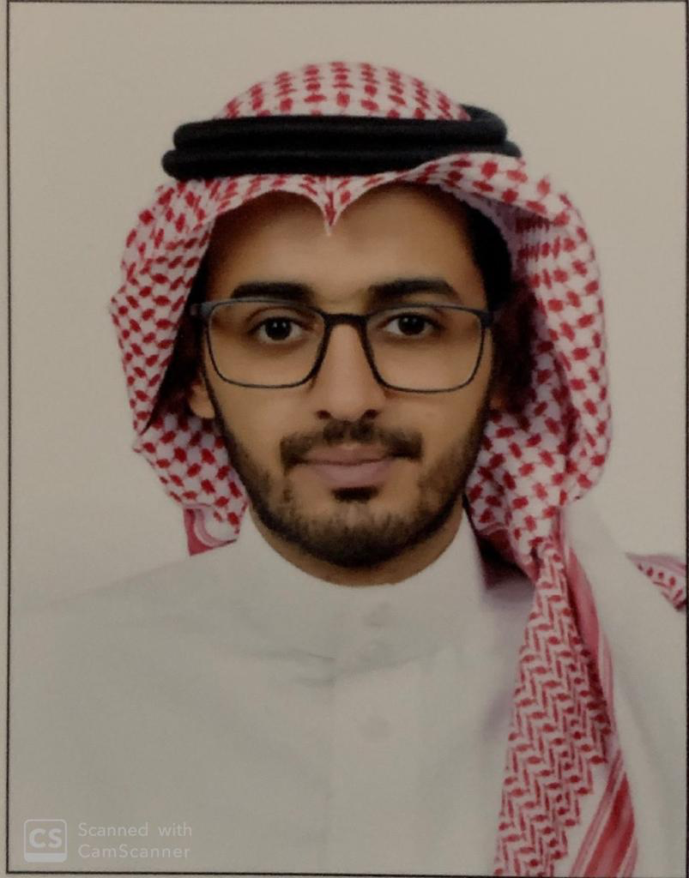

م.عبدالله الثقيل.

‏‬‬‬‬‬‬‬‬‬‬‬‬‬‬‬‬‬‬‬‬‬‬‬‬‬

٨/مسلمون في كوريا :

اثناء زيارتي الأولى لكوريا عام ٢٠١٣ وفي وقت الغداء من يوم الجمعة أثناء وقت المؤتمر الهندسي ،قمت بزيارته المركز الإسلامي في سيول مع عميد كلية الهندسة .التقينا مع أمام المركز وعرفنا منه عن الوضع الإسلامي في كوريا .

يمكن تلخيص وجود الإسلام في كوريا في النقاط التالية :

١-كان اول دخول دخول الإسلام إلى كوريا فعلياً عام ١٩٥٠ مع قدوم الجيش التركي الذي جاء مع قوات الأمم المتحدة للحرب مع كوريا الجنوبية ضد عدوان كوريا الشمالية والشيوعيون عليها ،قام الأتراك ببناء مسجد لهم ،ثم عرف بعض الكوريين الإسلام ودخل فيه حوالي ٤٠٠٠كوري.

٢-تم إنشاء المركز الإسلامي في سيول عام ١٩٧٦.
فوق ارض منحتها الحكومة الكورية للمسلمين ،شكراً جزيلاً لها.وقد شاركت مجموعة من الدول الإسلامية في بنائه.

٣-لايوجد حالياً في سيول الا مسجد واحد (مركز سيول )ولكن يوجد في كوريا حوالي ١٨مسجداً وحوالي ١٠٠ مكان صغير للصلوات .

٤-يبلغ عدد المسلمين الكوريين حوالي ٣٥ ألف مسلم .
٥-يوجد في كوريا جالية مسلمة يقدر عددها بحوالي ٢٠٠ألف غالبهم من إندونيسيا وبنجلاديش وباكستان وأوزبكستان .

٦-يتمتع المسلمون بحرية إقامة عباداتهم وشعائرهم ،حيث أن الحكومة الكورية تضمن الحرية الدينية للجميع ،كما ان الشعب الكوري يحترم وجود المسلمين .شكراً لهم جميعاً.

٧-توجد مدرسة إسلامية لأبناء المسلمين تابعة لمركز سيول هي مدرسة الأمير سلطان بن عبد العزيز.

٨-يقوم مركز سيول بطباعة وتوزيع الكتب التي تشرح الإسلام باللغة الكورية ، خاصة لزوار المركز الذين يصل عددهم إلى حوالي ٢٠٠ في نهاية الأسبوع .مرفق صورة لمركز سيول .ويعتبر المركز معلماً معمارياً بارزاً يقصد كثيرون ،ويقع في منطقه ايتوان المشتهرة بوجود محلات تجارية تخدم الجالية المسلمة ،ومن أشهرها مطاعم الحلال الكوري.

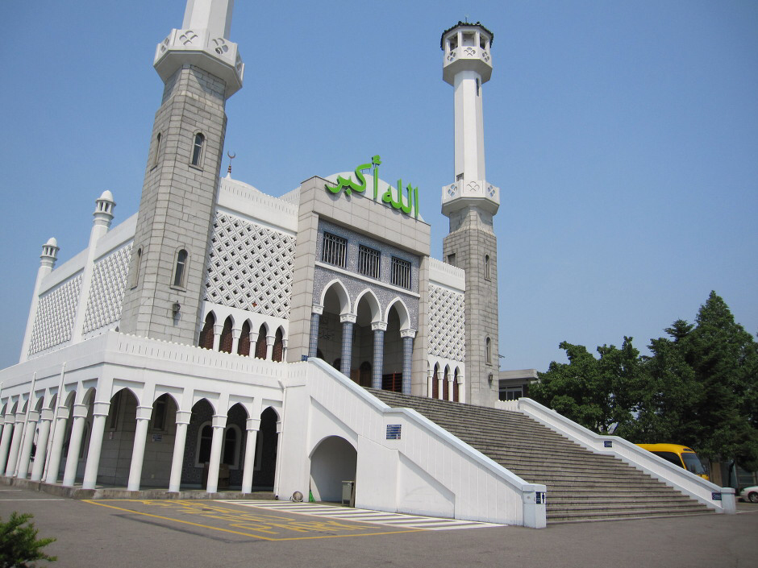
المركز الإسلامي في سيئول .

٩-إضافة إلى مركز سيول المركزي ،توجد مراكز متعددة للمسلمين في المدن الكورية مثل :بوسان ،انتشون،أنسان ،جنجو.مرفق صورة لهذه المراكز .
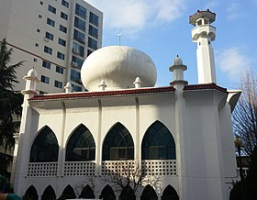
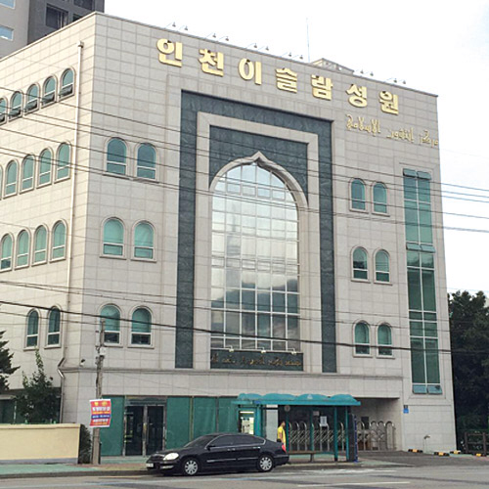
مسجد بوسان. مركز إنتشون الإسلامي .

١٠-توجد نسخه كورية مترجمة للقران الكريم أصدرها مجمع الملك فهد لطباعة المصحف الشريف ،متوفره في كوريا وعلى النت.

١١-توجد في منطقة إيتوان مكتبة لبيع الكتب الإسلامية باللغة الكورية والإنجليزية ،تبعد حوالي ١٠٠متر عن مركز سيول.
١٢-من الناحية الإلكترونية ،توجد عدة مواقع إلكترونية تشرح عن الإسلام ،من أهمها:

- koreaislam.org
- ‏islaminkorea.net
- Korealight .tv

١٣-يذهب مسلمون كوريون إلى مكة والمدينة في السعودية للحج والعمرة سنوياً،ويستضيف برنامج خادم الحرمين الشريفين بعضاً منهم .
يشعر المسلمون في كوريا بالراحة في ممارسة دينهم ، وهذا يدل على احترام الحكومة الكورية للحرية الدينية.
كما انهم محبون لبلادهم كوريا ويريدون لها كل سعادة واستقرار وسلام .وللمسلمين الكوريين دور كبير في تقوية روابط الصداقة بين كوريا وللعالم الإسلامي في مجالات متعددة.

٩/اللغه الكورية واللغة العربية:

قبل زيارتي الأولى إلى كوريا ،كنت أظن ان لغه كوريا هي نفسها اللغه الصينية،عرفت في تلك الزيارة ان لكوريا لغه مستقله بل ولها تاريخ مستقل وممالك خاصة بها.

ومما يبين ان كوريا سبقت غيرها ،ان اللغه الكورية لها حروف ابجدية ولاتعتمد على الأشكال والرموز .من اهم الشخصيات التي شدت انتباهي في تاريخ كوريا هو الملك سيجونق ،صاحب الإنجازات الكبيرة ،ومن اهم إنجازاته وضع حروف اللغه الكورية قبل حوالي ٧٠٠ عام .

لأني احب كوريا ،فقد حاولت تعلم اللغه الكورية.
قمت بجهود فردية وحضرت دورات قصيرة في الرياض من اجل دراستها .عرفت كثيراً عنها وكلمات كثيره فيها واستطيع التحدث ببعض الجمل .اتمنى اليوم الذي أستطيع فيه التحدث بالكورية بطلاقه.

لا أظن اللغه الكورية صعبة التعلم ،ولكن الأمر يحتاج إلى ممارسة شأنها شأن اللغات الأخرى .نطق الحروف ربمايتشابه،كما ان تركيب الجملة يختلف عنه في اللغه العربيه والإنجليزية .يكون الفعل في اللغه الكورية متأخراً في الجملة ،بينما يأتي في أولها أو وسطهافي اللغه العربية . وتوجد جامعات في العالم العربي تدرس اللغه الكورية ،شكراً لها ،من أهمها :

جامعة عين شمس في القاهرة بمصر والجامعة الأردنية بعمان في الأردن .اتمنى ان تقوم احدى الجامعات السعودية بتدريس اللغه الكورية قريباً.

اعجبني في كوريا اعتزاز الكوريين بلغتهم ،فهي السائدة في الأماكن المختلفة .ربما كنت لاأجد من يتحدث الإنجليزية مرات كثيرة عندما احتاج للتفاهم من بعض الكوريين،رغم علاقه كوريا القوية بالولايات المتحدة وغيرها.من الطبيعي ان تكون الفنادق والأماكن السياحية حالات استثائيه ويوجد فيها من يتحدثون باللغةالإنجليزية.
تبقى هناك علاقه قويه بين اللغه الكورية وكل بين اللغه الصينية واليابانية نتيجة للتقارب الجغرافي والتاريخي .مرفق صورة من أحد شوارع كوريا تظهر فيه اللغه الكورية الموجودة .

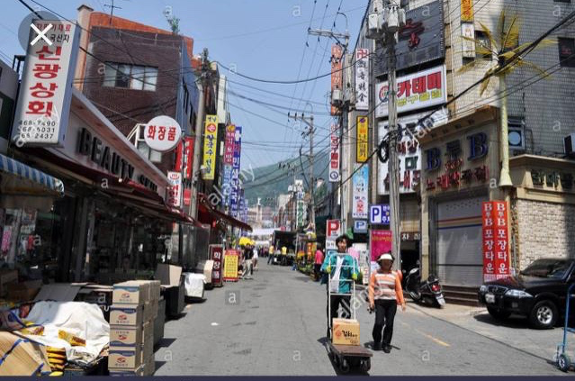

وجود اللغه الكورية في غالب الأماكن .

ومن الأمور الملفته كذلك في اللغه الكورية وجود صيغ الاحترام عند التخاطب مع الآخرين بأشكال متعددة .تعتمد هذه الاشكال على العلاقة بين المتحدث والمخاطب .من هذا الأمر ،يتضح ان الشعب الكوري شعب يعطي للآخرين احتراماً كبيراً لانه شعب محترم .

خصصت اليونيسكو يوم ٩اكتوبر يوماً للغه الكورية يحتفى بها في كل عام .تعتبر اللغه الكورية كثاني عشر لغه في العالم من ناحيه عدد المتحدثين الاصليين بها (حوالي ٨٠مليون في أنحاء العالم ،خاصة في الكوريتين الجنوبية والشمالية).
وفي المقابل ،تقوم حوالي ست جامعات كوريه مشكورة بتدريس اللغه العربيه فيها ،من أهمها جامعة هانكوك للدراسات الأجنبية .تحتفي هذه الجامعات سنوياً باليوم العالمي للغه العربية الذي يوافق ١٨ديسمبر.مرفق صورة للاحتفاء بهذا اليوم مع أصدقاء كوريين في المطعم الكوري بالرياض.

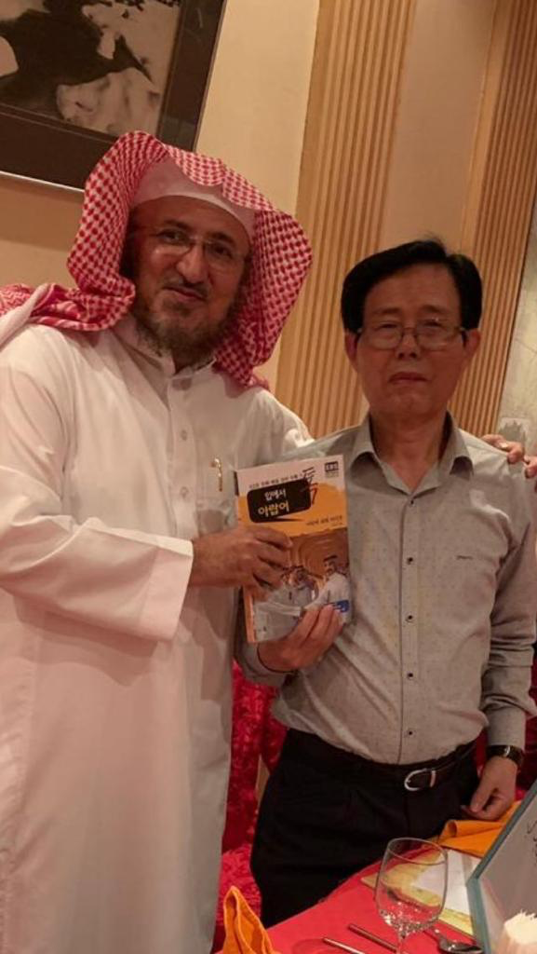
الاحتفاء باليوم العالمي للغه الكوريه .
من الضروري والمفيد لكوريا وللعالم العربي ترجمة بعض التراث الثقافي بين اللغتين .فالترجمة وسيلة مهمة للتعارف والتقارب والتعاون .أرجو أن أرى مشروعاً استراتيجياً كبيراً يقوم بهذا الدور .مع علمي بوجود بعض الترجمات الا انها مازالت أقل كثيراً من المطلوب.

‏ ‬‬‬‬‬‬‬‬‬‬‬‬‬‬‬‬‬‬‬‬‬‬‬‬‬‬‬‬‬‬‬‬‬‬‬‬‬‬‬‬‬‬‬‬
١٠ /كوريون في السعودية.

يعيش في السعودية حالياً عام٢٠١٩ حوالي ٣٠٠٠كوري من رجال ونساء وأطفال ،غالبهم يعملون في الشركات الكورية العاملة في السعودية .بعضهم أساتذه أو طلاب في جامعات سعودية.توجد مدرسة كوريه لأبناء الكوريين في كل من الرياض وجدة .ومن الجميل انه توجد حديقة عامة في الرياض على الطراز الكوري (الحديقة الكورية ).مرفق صورة لها.

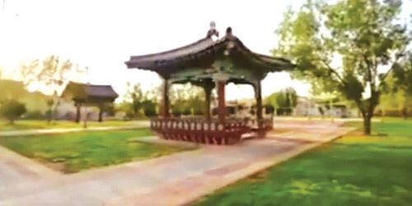

الحديقة الكورية بالرياض

بحكم عملي أستاذاً في كلية الهندسة بجامعة الملك سعود ،فقد تعرفت على ثلاثة اساتذه كوريين يعملون في نفس الكلية .امضوا إلى الآن خمس سنوات في الكلية وأرجو ان تكون إقامتهم هذه الفترة كانت طيبة وسعيدة .مرفق صورة للأساتذة الكوريين الثلاثة :د.لي ،د.بارك ،د.كو.

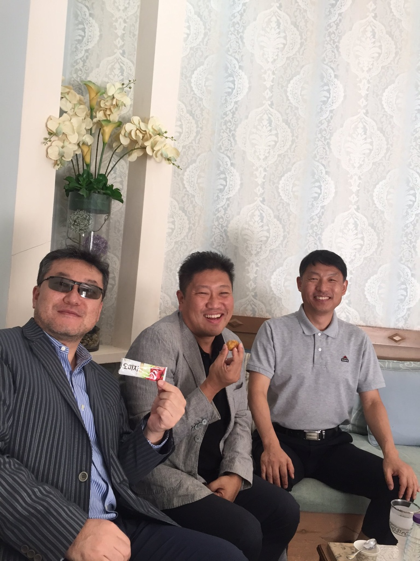
ثلاث دكاترة كوريين في كلية الهندسة بجامعة الملك سعود.

وفي نفس الجامعة يدرس أحد الطلبة دراسات إسلامية في كلية التربية .نتمنى له ان ينهي دراسته بكل نجاح ويرجع إلى بلاده ليفيدها مماتعلم .كما أرجو لكل الكوريين إقامة سعيدة في السعودية .

توجد سفارة لكوريا الجنوبية في الحي الدبلوماسي في الرياض.وسفيرها حالياً سعادة السفير السيد جو يووك يعمل هذا السفير بكل نشاط من أجل علاقات أقوى بين السعودية وكوريا.شكراً على جهوده.
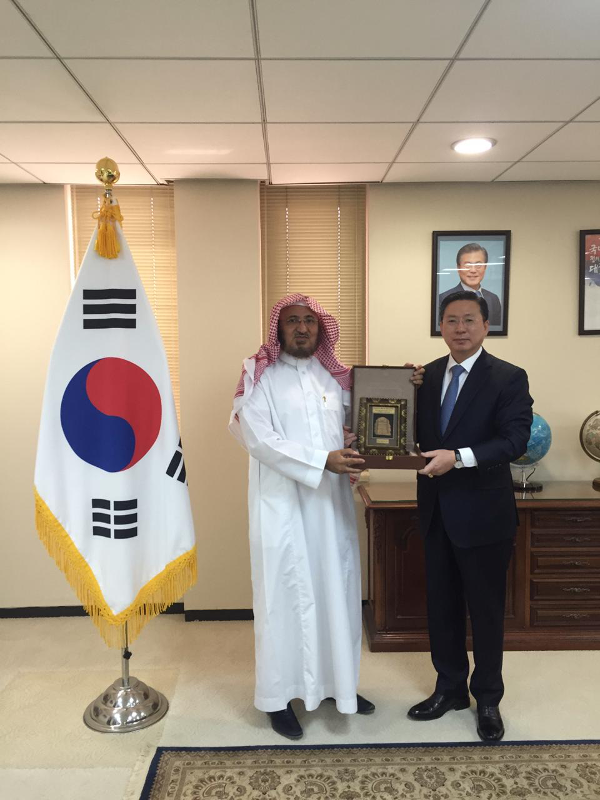

زيارة السفير الكوري بالرياض

وقد تلقيت دعوات كثيره من السفارة لحضور بعض الأنشطة التي تقوم بها السفارة الكورية بالرياض.مرفق صورة من حفل اليوم الوطني الكوري ،وحفل ثقافي كنت فيه من الحاضرين .
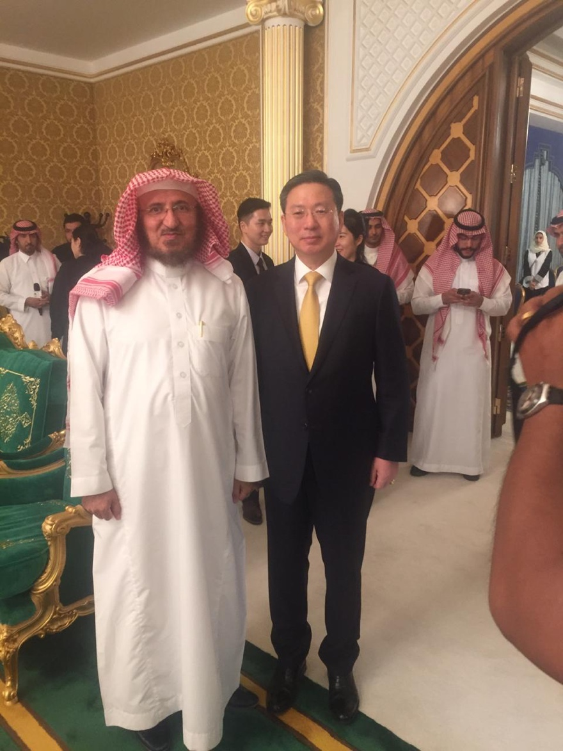
مع السفير الكوري في نشاط ثقافي كوري.

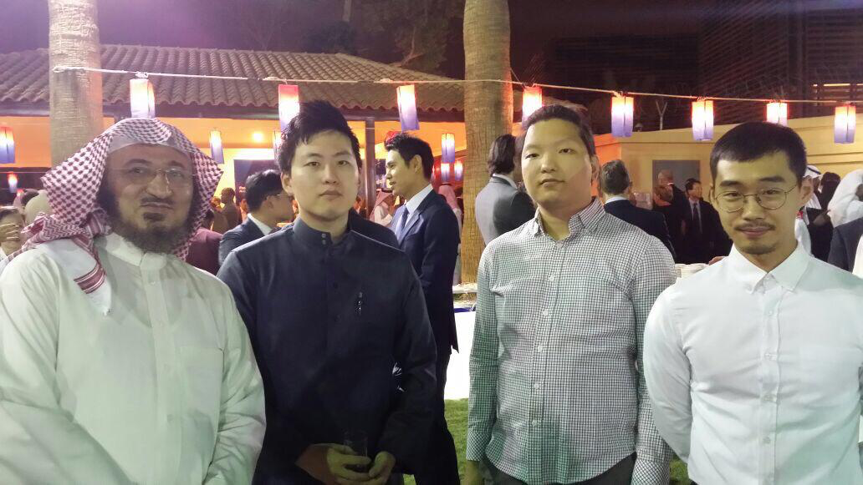

مع طلاب كوريون في السفارة الكوريه في اليوم الوطني الكوري.
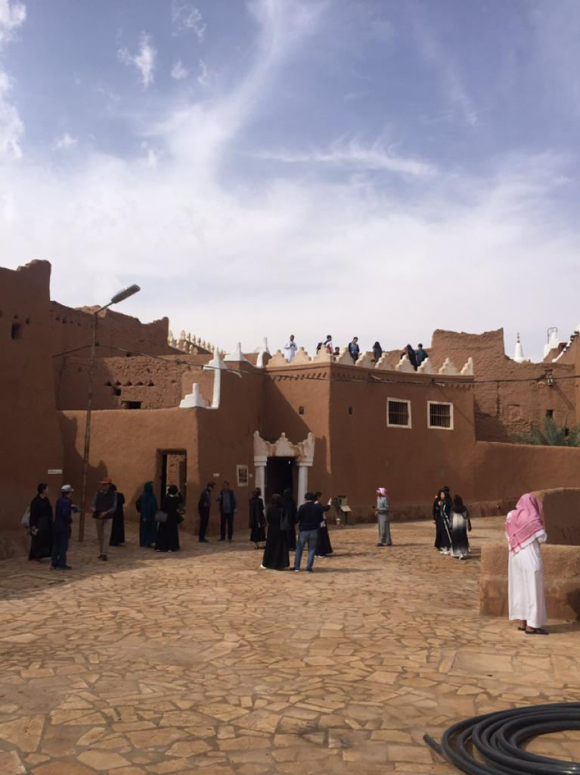
اضافة إلى هذه المعرفة الخاصة ،فقد كانت هناك رحلات إجتماعية لأعداد من الجالية الكورية إلى عدة مواقع من بينها : قرية اوشيقر التراثية الشعبية ،اصطبلات خيول،رحلات برية ،وغيرها.مرفق صورة من بعض هذه الرحلات .

رحلات للعوائل الكوريه في قرية اوشيقر التراثية .

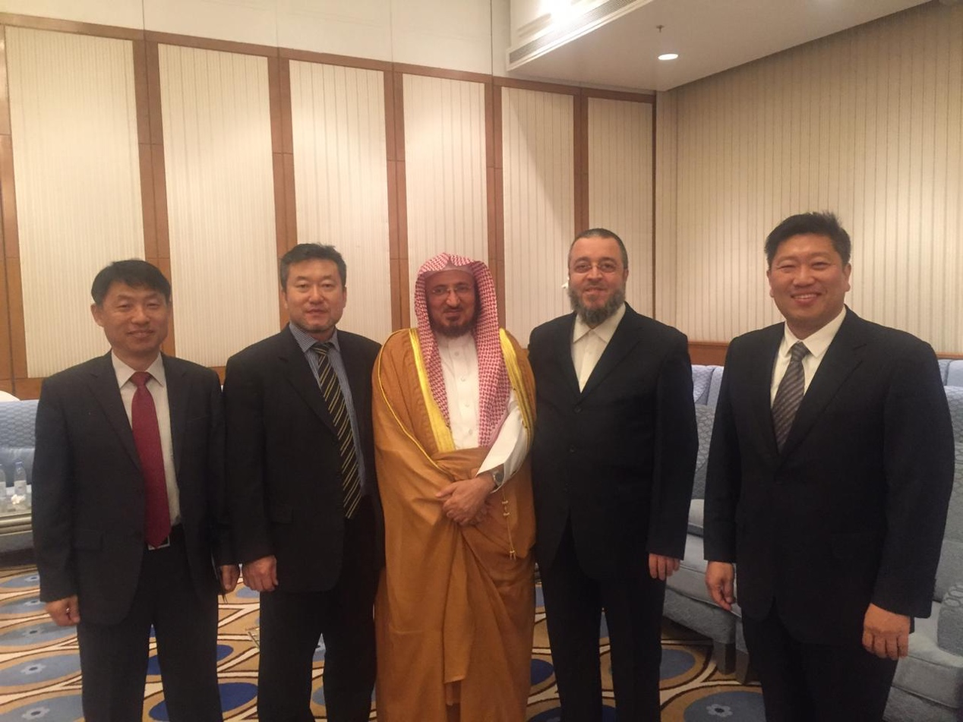
دعوة لمناسبة خاصة مع أصدقاء كوريين

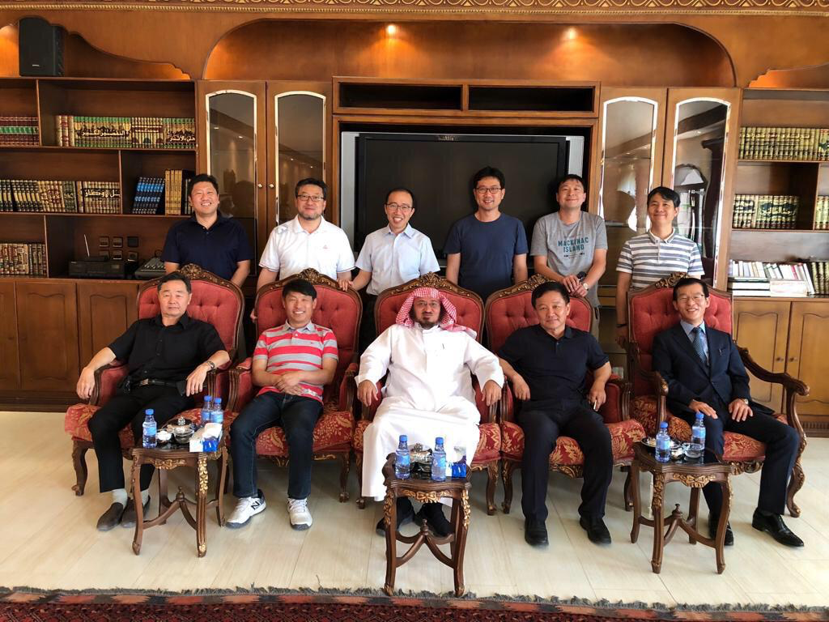
رحلة الى مزرعة مع أصدقاء كوريون

كانت هذه الرحلات فرصة لقضاء أوقات ممتعة وللتعارف والتقارب وشرح ثقافة المجتمع السعودي لهم ومعرفة الثقافة الكورية .فهي رحلات ثقافية اجتماعية بل وحتى يكون فيها نشاط رياضي في كرة القدم بين كوريا والسعودية .أشكر لهم حضورهم وأخص بالشكر زميلي العزيز د.لي لجهوده المتميزة في تنسيق هذه الرحلات مع الجالية الكورية .مرفق صورة لابنة د.لي في احدى الرحلات .

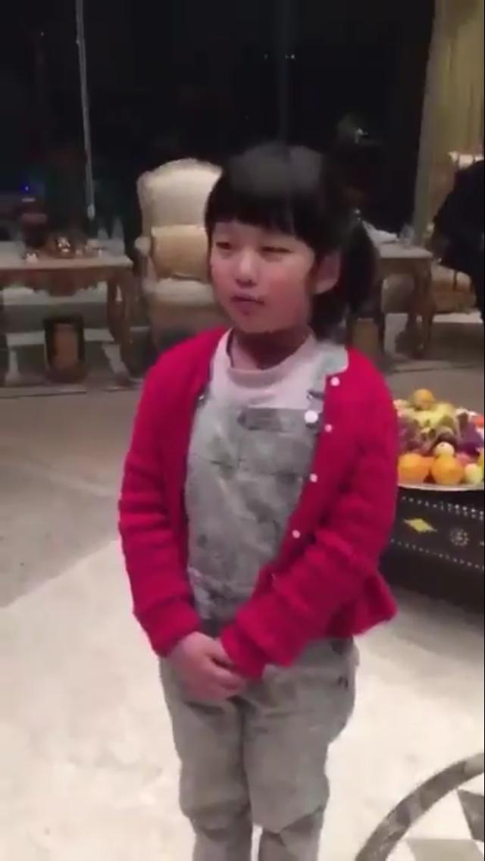
ابنة د.لي في احد الرحلات الاجتماعية.

يوجد في مدينة الرياض محل لبيع المواد الغذائية الكورية ،يتوفر فيه المنتجات الكورية التي تحتاجها الجالية الكورية .كما يوجد(مطعم القصر الكوري)يقدم الأكل الكوري ،وفروع لمقهى بيني الكوري .

يستمتع كثير من الكوريين بالقهوة العربية وبالأكل السعودي .ربما كانت القهوة العربية غير مستساغه بادئ الأمر ،لكنهم مع الوقت تصبح مقبولة خاصة مع التمر الذي تشتهر به السعودية .

ذكر لي بعض الكوريين المقيمين في السعودية أنهم كانوا يظنون ان السعودية .ذات جو حار طوال العام .
لكنهم رأوا الشتاء هنا أفضل من الشتاء القارص البرودة في كوريا .كما كان يعتقد بعضهم ان السعودية بلاد صحراوية كلها .اظن كل الكوريين في السعوديةعرفوا بوجود مناطق جبلية جميلة في جنوب غرب السعودية .

من الطبيعي ان تكون هناك أمور لاحظها الكوريونفي السعودية قد لاتكون جيدة .من أكثر الأمور التي ذكروها في هذا الشأن هو قيادة بعض السائقين للسياراتهم بطريقة غير مراعية لقواعد المرور.نعم هذه مشكلة موجودة والدليل على ذلك ان عدد وفيات حوادث المرور في السعودية يصل إلى حوالي ٦٠٠٠ حالة سنوياً(من اعلى المعدلات عالمياً).ولكن بدأت جهود كبيرة أرجو ان تكون سبباً في الانضباط في هذا المجال .أتأسف لوجود هذه المشكلة التي تتعارض مع القيم والمبادئ الإسلامية التي تراعي أرواح وأموال ومشاعر الآخرين .

‏‬‬‬‬‬‬‬‬‬‬‬‬‬‬‬‬‬‬‬‬‬‬‬‬‬‬‬‬‬‬‬‬‬‬‬‬‬‬‬‬

١١/إنجازات كورية أعجبتني:

أنجز الكوريون إنجازات كثيرة رائعه مميزة صارت محل تقدير العالم كله .كانت كوريا من أفقر بلاد العالم عام ١٩٥٣ حين خرجت من حرب مدمرة .قال جنرال أمريكي يقود القوات الأمريكية في كوريا لما رأى الدمار الذي حصل في كوريا انه لا يرى أي مستقبل لكوريا ١٠٠سنه .
لكن الكوريين قاموا بالمستحيل وصنعوا معجزة تسمى (معجزة نهر الهان )لا أظن بلداً آخر استطاع القيام بمثلها .تعتبر كورياً حاليا عاشر أقوى اقتصاد عالمي بعد ان كانت ثاني افقر بلد في العالم .

تحققت هذه المعجزة في فترة قصيرة من عمر الدول لاتتجاوز خمسين عاماً.
لايوجد في كوريا موارد طبيعية تذكر ، لذلك ،كان المورد البشري هو العنصر الأهم في المعجزة الكورية .كانت صناعة الإنسان المنتج الجاد هي أساس نهضة كوريا.لكن هذا الإنسان يحتاج إلى قيادة تصنعه وتوجهه نحو العطاء .يكاد يجمع الكوريون على ان الرئيس الكوري السابق بارك هو صانع المعجزة الكورية (حكم البلاد لمدة ١٨عاماًمن ١٩٦٣-إلى ١٩٨١).

يمكن تلخيص اهم الإنجازات الكورية فيمايلي:
١-الإنجاز التعليمي .استطاعت كوريا بناء نظام تعليمي قوي إيمانياً منها بأن التعليم أساس النهضة .يعتمد هنا التعليم على إعداد معلم المرحلة الابتدائية إعداداً قوياً،لأن هذا المعلم في هذه المرحلة هو الذي سيبني الأساس لما هو قادم . كما ركزت كوريا على التعليم المهني بدرجة كبيرة لانه الأساس للتنمية الصناعية .اما التعليم الجامعي ،فقد ارتبط بشكل كبير بقطاع الأعمال والاقتصاد والصناعة .
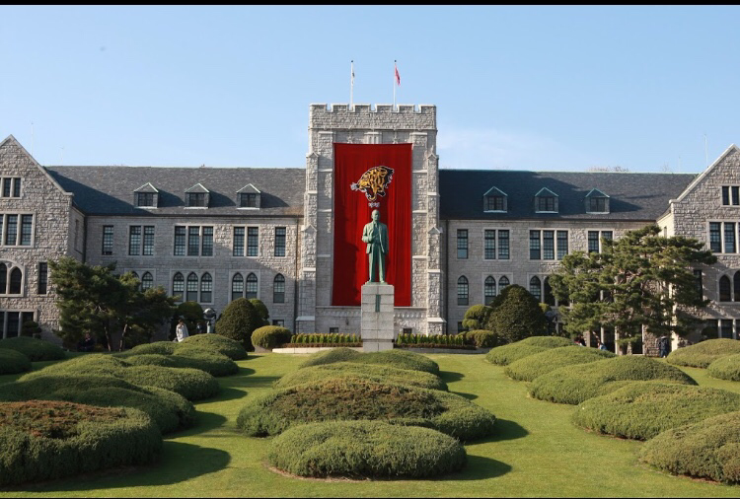
جامعة كوريا

وفي هذا المجال التعليمي ،حققت كوريا إنجازات متقدمة جداً،حيث تصنف كوريا دائما من أقوى ثلاث دول في العالم في التعليم .كما ان كوريا هي ثالث بلد في العالم من ناحية عدد براءات الاختراع المسجلة سنوياً (عام ٢٠١٨).

٢-الإنجاز الصناعي .ركزت كوريا على التصنيع رغم عدم توفر كثير من مواد الخام المطلوبة له.استبدلت عن هذا النقص بالاستيراد .صارت الصناعات الكورية تغزو أسواق العالم بقوة وتشكل أساس قوة الاقتصاد الكوري .لا أظن بلدا في العالم لم تدخل إليه منتجات الشركتين الكوريتين العملاقتين سامسونج وهيونداي .تركز هاتان الشركتان على جودة المنتج وعلى الأبحاث والتطوير .وفي هذا المجال ،اذكر انني لما زرت شركة سامسونج عام ٢٠١٣ في رحلتي الأولى لكوريا ،لاحظت ان عدد العاملين في قطاع الأبحاث والتطوير أكثر من العاملين في قطاع الإنتاج .

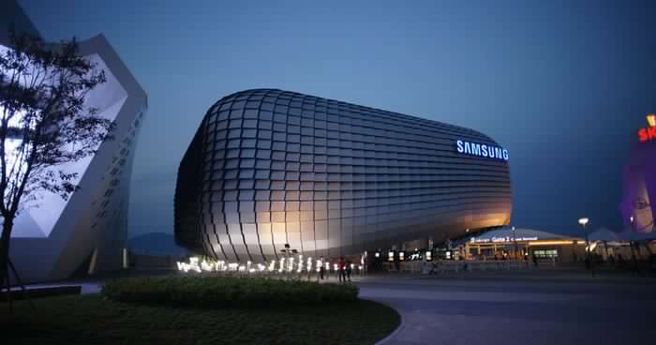
شركة سامسونج .

٣-الإنجاز الخدماتي.من لحظة وصولك إلى كوريا سترى في مطار انتشون خدمات وسرعه إنجاز متميزة .استطاع هذا المطار ان يكون أفضل مطار في العالم في سنوات متعددة .
كما ان الطرق السريعة تجعلك تستمتع بها لسلامتها وتوفر الخدمات عليها لدرجة انك لاتحس أنك مسافر بين المدن .

تتوفر وسائل النقل داخل المدن بكل اشكالها وبأسعار معقولة .صارت الخدمات الطبية مقصد كثير من الأجانب لما توفرمستشفيات كوريا من وسائل علاج وراحة وترجمةلجميع المرضى .أما خدمة المعلومات والإنترنت فلاشك ان كوريا صاحبة السبق على المستوى العالمي .

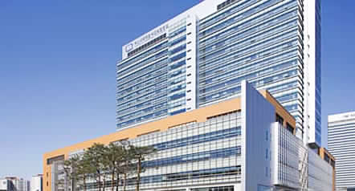

مستشفى سانت ماري بسيئول.

كانت كوريا متأخره كثيراً عن بلداننا العربية من جميع النواحي ،ولكنها الان تفوقت عليها من الضروري ان نستفيد من تجربة كوريا فيما يعول علينا في التنمية،مع ترك الاهتمام بأمور أخرى كورية غير مفيدة بل ربما تكون مضرة وغير مفيده كالغناء والتمثيل الكوري الذي راح ضحيته كثيرون في عالمنا العربي خاصة من النساء .

‏‬‬‬‬‬‬‬‬‬‬‬‬‬‬‬‬‬‬‬‬‬‬‬‬‬‬‬‬‬‬‬‬‬‬‬‬‬‬‬

١٢/معالم كورية جميلة .

تمتاز كوريا بجمال طبيعتها الخضراء الجبلية ،وزاد من جمالها لها إختراق عدد من الأنهار لأرضها ،وأشهرها نهر الهان الذي تقع عليه مدينة سيول .اجواء كوريا باردة شتاء اً وتميل للحرارة صيفاً ،لكن ربيعها معتدل جميل.أجمل فضول العام فيها هو فصل الخريف حيث تعتدل درجة الحرارة وتظهر أوراق الأشجار ألوان متعددة رائعه الجمال .

ومع هذا الجمال ،هناك جمال اخر صنعه الكوريون من خلال بعض المعالم التي بنوها قديما وحديثاً. تتعدد المعالم الجميلة في كوريا ،من اهم مارايته مايلي :

١/القصور الملكية .هي قصور بناها الكوريون في أوقات مختلفه من الممالك الكورية المتعددة بنيت هذه القصور من الأخشاب ،ولم يستعمل في بنائها أي مسامير . كانت هذه الأخشاب تتصل مع بعضها بطريقة التداخل أو بالجبال بطريقة هندسية جميلة .تمتاز هذه القصور بالفخامة والجمال وبنظام تدفئة متقن حيث يمر الهواء الساخن المنتج من حرق الأخشاب في أسفل ارضية القصر ليقوم بتدفئتة .لانها قصورا مهمة مخصصة للحكام ،فقد تم اختيار مواقعها بما يضمن لها الأمان والراحة .اصبحت هذه القصور مزارات سياحية وتقام فيها عدة فعاليات .
من اشهر هذه القصور قصرجيونجبوك مرفق صورة لهذا القصر .كان هذا القصر هو اول معلم قمت بزيارته ومازلت احب زيارته كلما زرت كوريا.

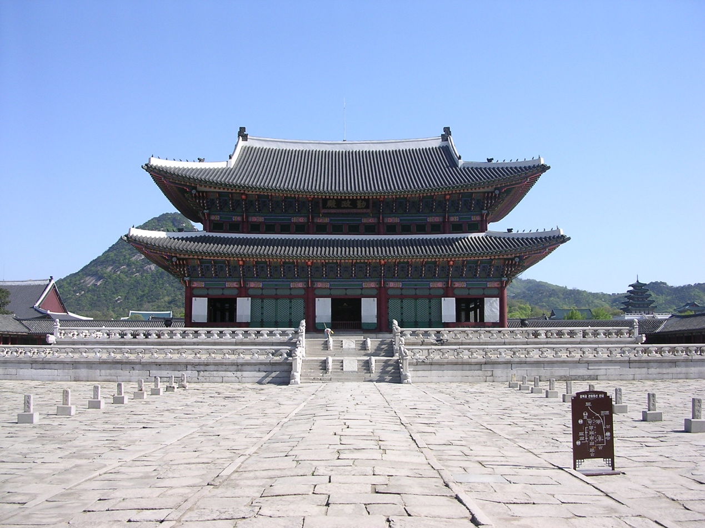

قصر جيونجبوك في سيوؤل

٢/المتحف الوطني الكوري.يقع هذا المتحف في مدينة سيول ويحكي تاريخ كوريا من خلال مايقدمة من معروضات .ممالفت نظري في هذا المتحف وجود مقطع فيديو لمدة دقيقة واحدة يحكي قصة وصول التجار العرب المسلمين إلى كوريا قبل ٧٠٠سنه .يظهر في هذا الفيديو مجموعة تجار عرب مسلمين يتبادلون البضائع مع الكوريين مع زيارة للحاكم الكوري للمنطقة.
كانت هذه الزيارة وقت مملكة جوريو.وفي آخر المقطع يقوم التجار باختيار اسم (كوريا )للمنطقة ويكتبون ذلك بالخط العربي .ومن ذلك الوقت ،صار اسم كوريا مستعملاً ،فهم الذين اطلقوا هذا الاسم عليها .كثير من الكوريين لايعرفون هذه الحقيقة رغم انها امر موثق في المتحف الوطني.مرفق صورة لقطات من المقطع المذكور.

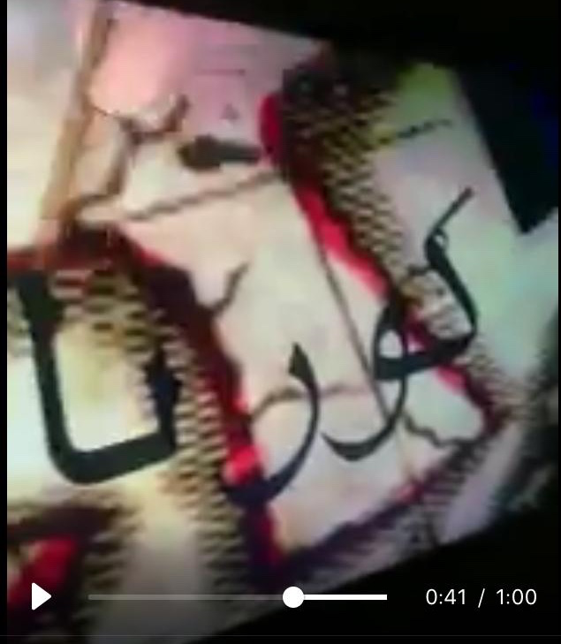
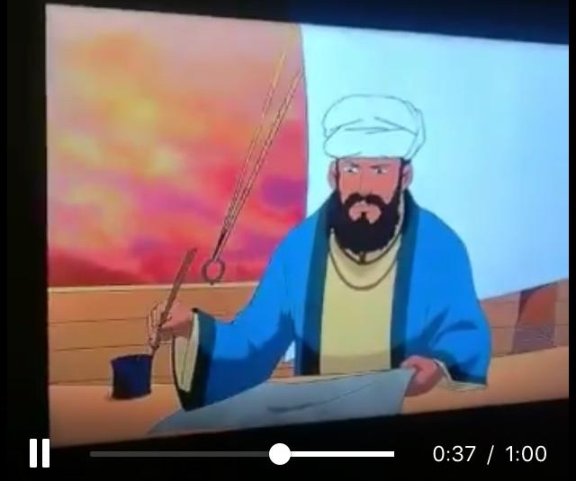
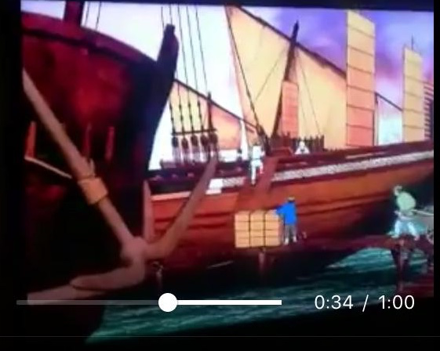
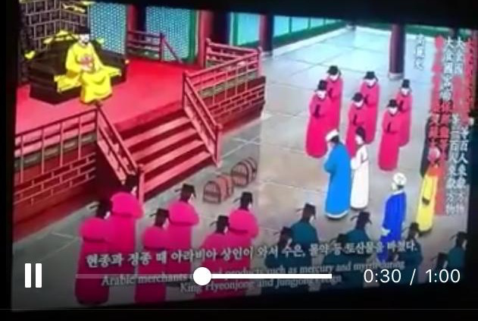

صور من مقطع في المتحف الوطني الكوري توضح ان التجار العرب هم اول من اطلق اسم كوريا عليها.

٣/برج نامسان .يقع هذا البرج شمال مدينة سيول على قمة جبل مرتفع .عند صعود اعلى البرج ،يمكنك رؤية المنطقة المحايدة بين كوريا الجنوبية وكوريا الشمالية .

لا ارى ان هذا البرج مجرد مكان للإطلالة على مدينة سيول،بقدر مااراه مكاناً للإطلالة على كوريا الشمالية .
وجودك في اعلى البرج يجعلك ترى الجزء الآخر من كوريا وتتأسف على الحرب التي حصلت والتقسيم الذي حصل.صعود البرج مع نظره منه إلى المنطقة المحايدة يجعلك تجمع مع شعور الأسف ،شعوراً اخر بالأمل في ان تتوحد كوريا كما كانت طول تاريخها.

كان هذا التقسيم نتيجة صراع دولي راح ضحيته الشعب الكوري المسالم .نتمنى ان تعود كوريا موجودة كما كانت مرفق صورة برج نامسان .

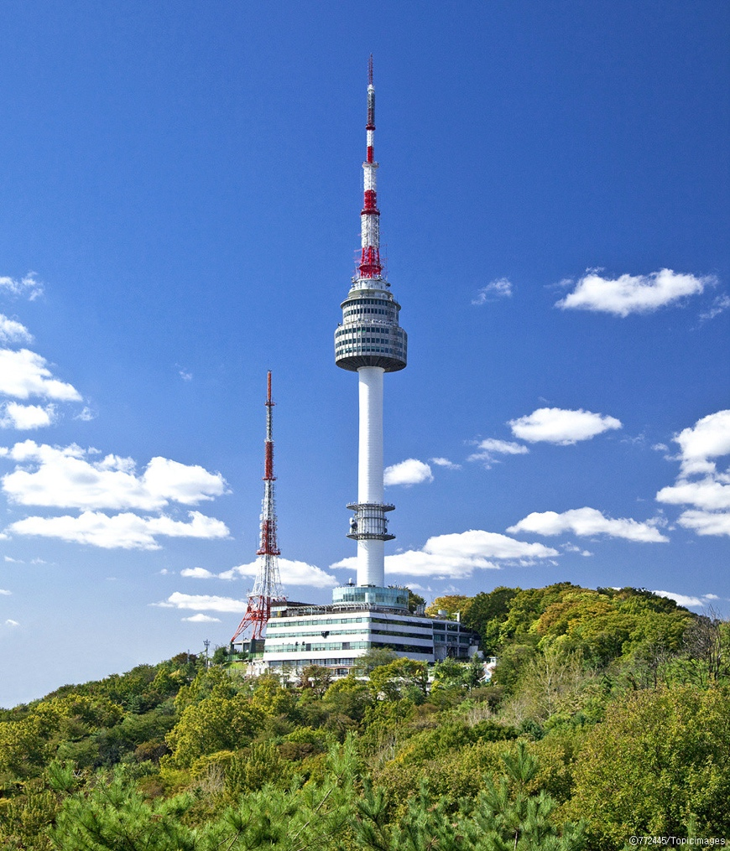

برج نامسان في سيئول.

٤)اضافة إلى المعالم الكورية الجميلة المذكورة ،فهناك معالم كورية طبيعية جميلة .ولعل نهر الهان هو ابرز هذه المعالم .ان تدفق هذا النهر ومروره في مدينة سيول يعطي حياة رائعة للبلاد ولعاصمتها.تقوم على ضفاف هذا النهر بنايات شاهقة وجسور كثيره ومنتزهات جميله كما تتوفر فيه رحلات سياحية مرفق صور لهذا النهر الجميل .

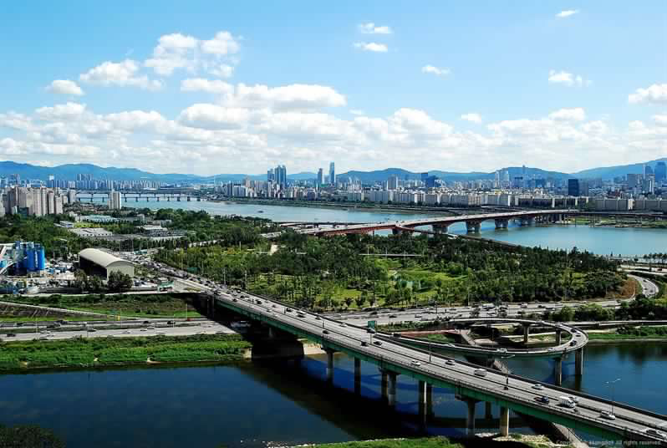

نهر الهان يخترق العاصمة سيئول.

١٣/عادات واخلاق كورية رائعة:

لدى الكوريين عادات في حياتهم وأخلاق في تعاملاتهم أعجبت بها كثيراً.لهذه العادات والأخلاق أصول من التاريخ الكوري ،ولكن يبدو ان الكونفوشيوسية هي اهم مصدر لها.كانت هذه الأخلاق والعادات والأخلاق قوية جداً في الماضي ،ولاشك انها تأثرت بالاحتكاك بالغرب خاصة وبالعالم الخارجي عامة .سأكتفي بالإشارة إلى ذكر ثلاث عادات ثم ثلاث أخلاق .

١/عادة خلع الحذاء قبل دخول المكان .لاحظت هذه العادة لدى الكوريين قبل دخول منازلهم ومنازل الآخرين .وكذلك لاحظتها قبل دخول المطاعم الشعبية التي يكون فيها الأكل على الأرض .لاادري عن مصدر هذه العادة ،ولكنها عادة جميلة تعطي المكان نظافة لان الأحذية عادة لاتسلم من الأذى ،الذي ربما يتسبب في اتساخ المكان .كما ان هذه العادة تحمي الإنسان من استعمال الأحذية بشكل غير مناسب مع الآخرين الذين يجمعهم مكان . لدى كثير من المسلمين ، في تركيا خاصة مثل هذه العادة .اما في السعودية فإننا عادة نخلعها فقط قبل دخول مكان الجلوس.

٢/عادة الأكل مجتمعين .يحب الكوريين الأكل الجماعي ويرون انه سبب التقارب والمحبة .لاشك انها عادة جميله ووسيلة نافعة من وسائل الترابط الاجتماعي .
تتوافق هذه العادة مع عادات المسلمين التي لها فيها من الدين ،حيث حث رسول الله محمد على الإجتماع على الطعام .كما يراعي الكوريون ان يبدأ اكبرهم سناً بالأكل ولايقومون عن الأكل قبل ان يقوم .
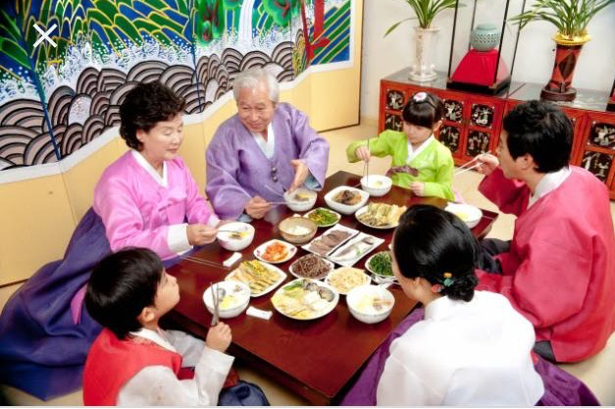
الاكل الجماعي الكوري

٣/عادة اللباس الساترعن المرأة .لدى الكوريات لباس خاص بهن ،يمتاز بالستر والجمال ويغطي كل الجسم .ورأيت هذا اللباس على الكوريات في أماكن محددة ،ولكن الكوريات الان يغلب عليهن اللباس الغربي ،ومن هذا الباب كذلك كان الكوريون يحرصون على الفصل بين الرجال والنساء.
تتفق هذه العادة مع عادات المسلمين التي أخذوها من الإسلام الذي يدعوا إلى الحجاب والعفاف.

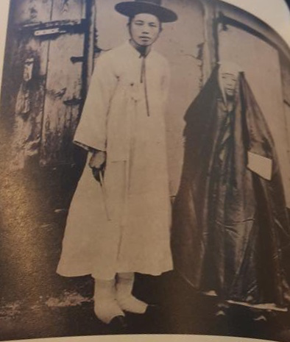

لباس الكوريين و الكوريات قبل مئتي سنة، قريب من اللبس العربي الإسلامي.

٤/خلق الاحترام .يعتبر هذا الخلق من اهم الأخلاق التي يتحلى بها الكوريون .يحترم الكوريون الوالدين خاصة ولهم في ذلك كثير من الممارسات في أعيادهم يميل بعضها إلى السجود لهم .كمايحترمون كبار السن ويخاطبونهم بلغه خاصة ويعاملونهم بكل مساعدة.
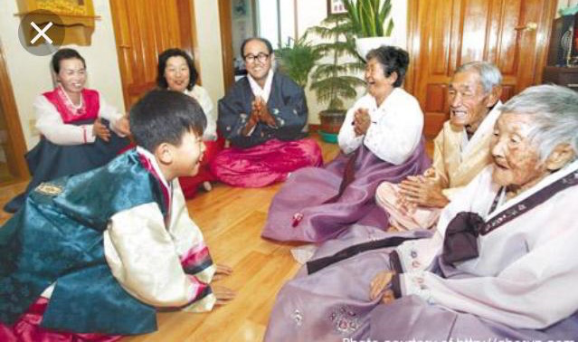

يمكن القول بأن الشعب الكوري يولي هذا الخلق اهتماماً كبيراً ربما بالغوا فيه .نحن المسلمين نوافق الكوريين تماماً احترامهم لوالديهم وللكبار دون ان تصل إلى درجة السجود للوالدين،لان السجود يكون لله فقط .

٥/خلق الحياء . يميل الكوريون إلى الحياء في تعاملهم مع الآخرين .يستحي احدهم ان يقول أو ان يعمل أشياء كثيرة لانه يستحي من عملها أمام الآخرين ،فلايحب الكوري ان ينتقد موقفاً أو كلمة من شخص اخر لانه يستحي من ذلك .لايحب الكوريون الجرأه في الكلام أمام الناس لان الحياء يمنعهم من ذلك .لاشك ان الحياء خلق رائع يتفق المسلمون معهم فيه،دون ان يمنع الحياء المسلمين من قول الحق بأدب .
٦/خلق الجد في العمل.لايمكن ان تحقق كوريا هذا الذي حققته لو لم يكن الشعب الكوري شعب جاد في عملة .يعمل الكوريون ساعات طويلة في أي مكان هم فيه ويحبون إنجاز أعمالهم الكفاءة .ربما بالغ الكوريون في هذا الموضوع حتى صار له اثار سلبية أو إجتماعية أو صحية أو نفسية .يبدأ الجد عند الكوريون من مراحل التعليم ،فترى الطلاب جاديين في تحصيلهم واستغلال أوقاتهم حتى خارج وقت المدرسة .كثيراً مايبقى الموظفون في أعمالهم ،بعد انتهاء وقت العمل من اجل إنجاز اكثر .إن هذا الخلق هو سبب بارز في نجاح التجربة الكورية في كل المجالات .يتفق الإسلام مع هذا الخلق ويدعو إلى الجد في أداء العمل مع إتقانه بل ويجعل ذلك جزاءاً من عبادة الله له به أجر عند الله .

‏‬‬‬‬‬‬‬‬‬‬‬‬‬‬‬‬‬‬‬‬‬‬‬‬‬‬‬‬‬‬‬‬‬‬‬‬
١٤/العلاقات السعودية الكورية .

أتذكر لما كنت طالباً في المرحلة المتوسطة والثانوية في السبعينيات من القرن الماضي ،كان العمال الكوريون موجودون بكثرة في السعودية ،حيث كان عددهم حوالي ٧٠٠ الف لتنفيذالمشاريع ،والكوريات موجودات بكثرة ممرضات في المستشفيات السعودية .ساهم هؤلاء في بناء البنية التحتية في السعودية من طرق ومطارات وجامعات وغيرها.الجامعة التي اعمل فيها جامعة الملك سعود قامت شركة كورية بتنفيذها ،عمر البناء حوالي ٤٠عاماً.ومازال يحتفظ بقوته.وقبلها كل المشاريع التي نفذها الكوريون ،كان تنفيذهم فيها بكفاءة عالية .كل السعوديين يشعرون بأن الشركات الكورية قامت بعمل متقن
، و من الملاحظ انه لم تصدر منهم اي جرائم تذكر وقت وجودهم في السعودية مقارنة بغيرهم من العمالة الأخرى.شكراً للكوريين.

*‏قام عضو البرلمان الكوري، ( كيم سيونغ تاي)

بتخصيص كلمة في مقطع فيديو على هامش تواجد سمو ولي العهد في كوريا يونيو ‬‬‬‬‬‬‬‬‬
عام ٢٠١٩

وأشار إلى دور السعودية في بناء اقتصاد دولته ويصفها كأرض الأمل ومن قدّمت الدعم له ولعائلته خلال فترة عمله فيها بالثمانينات الميلادية.

رغم بعد المسافات واختلاف الاصول والثقافات ورغم ماوصل له من منصب الا انه آثر حفظ الجميل للسعودية...
شكرا له...
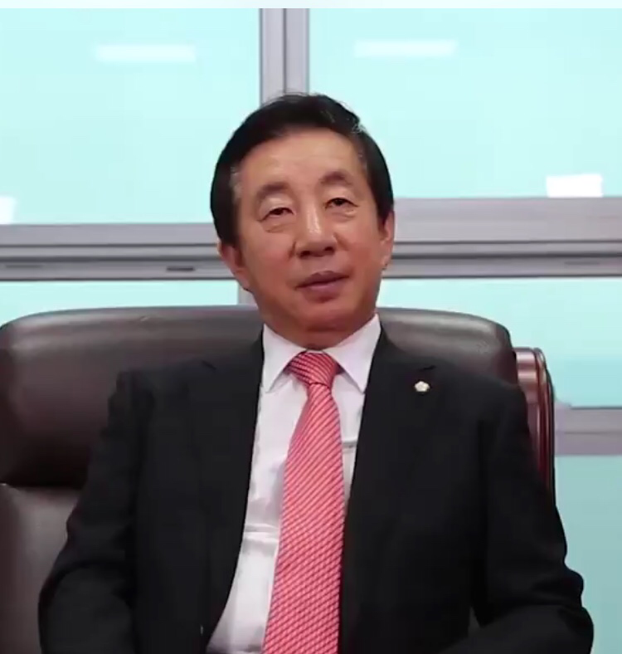

عضو البرلمان الكوري، ( كيم سيونغ تاي)

بدأت العلاقة الدبلوماسية بين السعودية وكوريا عام ١٩٦٢ ،ومازالت تسير نحو مزيد من القوة في كل المجالات الاقتصادية والسياسة والثقافية.تم خلال هذه الفترةزيارات متبادلة بين البلدين كلها كانت تنصب في مصلحة الشعبين.السعوديون يدخلون كوريا دون الحاجة إلى تأشيرة دخول ،شكراً للحكومة الكوريةعلى هذا التسهيل .
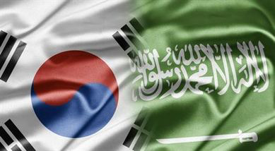

العلم السعودي والكوري

يمكن تلخيص أهم جوانب العلاقة بين البلدين فيمايلي:
١-توجد شراكة اقتصادية قوية بين البلدين .فالسعودية شريك متقدم قوي لكوريا،وكذلك الحال بالنسبة لكوريا مع السعودية.
٢-تصدر كوريا للسعودية الإلكترونيات والسيارات والمكيفات والمعدات الكهربائية ،وتصدر السعودية لكوريا البترول ومنتجاته .يوجد مكتب لشركتي أرامكو وسابك السعوديتين في كوريا ،وتساهم أرامكو بحصة كبيرة في شركة s oilالكورية.كما توجد مكاتب للشركات الكورية في السعودية .

٣-تساهم السعودية بنسبة ٣٨٪؜ من شركة بوسكوللإنشاءات من خلال الصندوق السعودي للاستثمار .
٤-يوجد مجلس الصداقة السعودية الكورية يقدم بعض الأعمال لتعزيز التعاون بين البلدين.
٥-يوجد مجلس لرجال الأعمال السعوديين الكوريين وله دور في تنمية العلاقات التجارية بين البلدين .يوجد ملحق تجاري سعودي بكوريا ،كمايوجد ملحق تجاري كوري في السعودية من اجل تسهيل الأعمال التجارية بين البلدين .كمايوجد مكتب تابع للهيئة الكوريةللتجارة الدولية (كوترا)في السعودية .
٦-اضافة للعلاقات التجارية القوية المميزة بين البلدين ،توجد علاقات ثقافية ،حيث يدرس بعض الطلاب السعوديين في الجامعات الكورية حوالي ٤٠٠طالب وطالبة حالياً).

هناك يتولى شؤونهم ملحقية ثقافية سعودية في الجانب الآخر يدرس بعض الطلاب الكوريين في السعودية ،لكن عددهم قليل ،ونتمنى ازدياد هذا العدد مستقبلاً.
٧-توجد علاقات ثقافية للتعريف بالثقافتين في كلا البلدين .فقدعرض المتحف الكوري بعض المعروضات السعودية الأثرية ،وكذلك تم عرض لوحات عن التاريخ والثقافة الكورية في المتحف الوطني في السعودية.
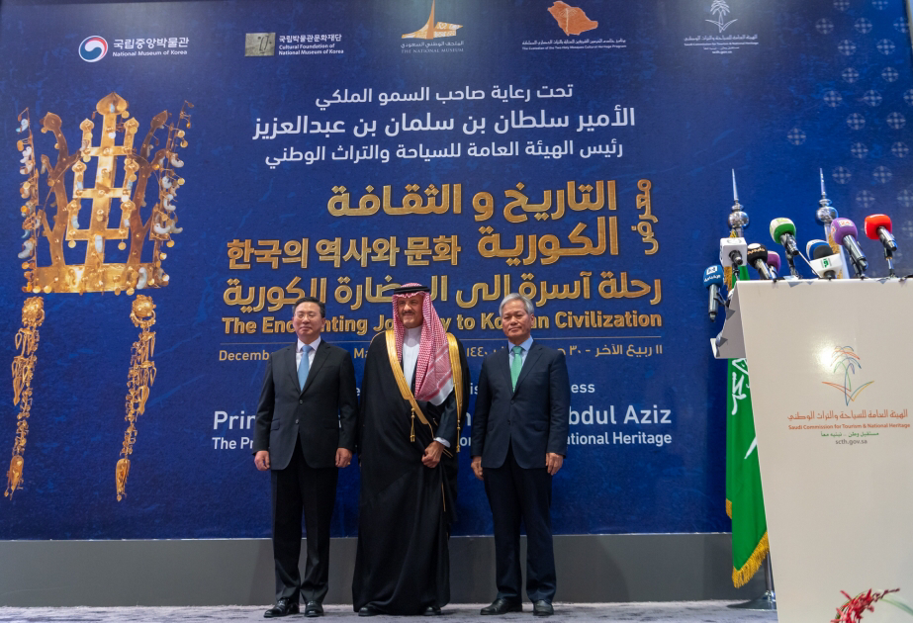
الأمير سلطان بن سلمان يفتتح معرض التاريخ والثقافة الكورية بالرياض.

٨-يتدرب كثير من الأطباء السعوديين في المستشفيات الكورية كما يقوم بعض السعوديين بالتدريب في كوريا في مجال الطاقة النووية للأغراض السلمية .
٩-بدا في الفترة الأخيرة بعض الاهتمام لدى السعوديين في السياحة في كوريا .كما بدأ بعضهم في التفكير في العلاج بكوريا .نتمنى زيادة الإقبال في هذين القطاعين
واقترح ان تقوم الحكومة الكورية بجهود كبيرة من اجل الترويج لها في السعودية .

١٠-من الممكن ان يكون تدريس اللغه العربية في كوريا ،وتدرس اللغه الكورية في السعودية مجالاً مهماً لزيادة التعاون بين البلدين والترابط بين الشعبين .
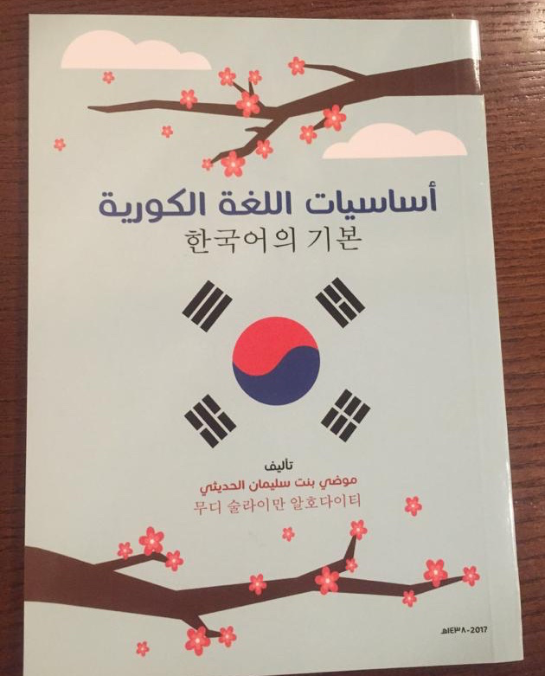

كتاب باللغه العربية لتعليم اساسيات اللغه الكورية

١١-تلعب الزيارات الطلابية دورا بارزاً في تطوير العلاقات وتنميتها بين الجانبين .وقد كانت لي تجربة في هذا المجال ذكرتها في احدى مقالات هذا الكتاب .
أرجو ان تتكرر مثل هذه الزيارات بشكل دوري .
١٢-حيث ان السعودية تحتضن الحرمين الشريفين ،فإن قدوم الكوريين المسلمين للحج والعمرة امر مطلوب خاصة في وجود برنامج خادم الحرمين الشريفين للحج والعمرة .وقد شارك بعض الحجاج والمعتمرين الكوريين في هذا البرنامج باعداد محدودة نتمنى ان تزود مستقبلاً.

١٥/موقع تويتر خاص عن كوريا.

ينتشر استعمال برنامج تويتر في العالم العربي خاصة في السعودية .ومن أجل التعريف بكوريا لدى العالم العربي ،فقد قمت بفتح حساب عام ٢٠١٥مخصص للتعريف بكوريا من جميع المجالات .يعرض هذا الحساب المعلومات والأخبار والتحفيز والتصويتات عن كوريا بأشكال متعددة من عباراتوصور ومقاطع فيديو.اخترت للحساب عنوان (كوريا تنتظركم )لأجل تحفيز المتابعين لكوريا.
من اجل ان يكون الحساب فاعلاً،فأني أقوم بمتابعة حسابات مهتمة بكوريا ومن أهمها حساب وكالة الأنباء الكورية (يونهاب ) باللغة العربية،وحساب كي بي اس kBs باللغة العربية.
غالباً تكون الكتابة فيه باللغة العربية لأن العرب هم المستهدفون منه ، ولكن احيانا اكتب فيه عبارات باللغة الكورية حتى يستطيع المتابعون نقلها إلى الأصدقاء الكوريين .
في هذه الحالة يقدم بعض الأصدقاء الكوريين بالترجمة من العربية إلى الكورية ،شكراً لهم .

يبلغ عدد متابعي هذا الحساب في هذه اللحظه يوم الأحد ٢٠١٩/٦/١٦ (١٢.٣٩٦) متابعاً. اخر خبر كتبته قبل قليل هو حصول منتخب كوريا على المركز الثاني في بطولة العالم لكرة القدم تحت عشرين سنة ،مرفق صورة من اخر تغريده .

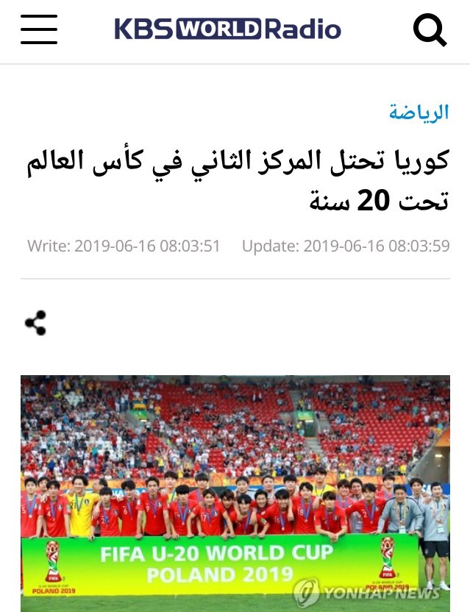

يبلغ عدد التغريدات ،حتى هذه اللحظه ٣٦٧٧ تغريده ،موزعه على حوالي خمس سنوات بمعدل ٧٣٥تغريده في السنه ،حوالي تغريدتين في اليوم ،هناك تفاعل طيب من المتابعين على التغريدات حوالي خمسين الف تغريدة تم اعادة التغريد بها ،أما المشاهدات فتبلغ حوالي خمسة ملايين مشاهدة.
وفيمايلي عشرين مثالاً متنوعة من التغريدات .

١-تغريدة عن يوم بداية الحرب الكورية (٢٥يونيو١٩٥٠).
٢-تغريدة عن متطوعين سعوديين في زيارة إلى مركز ايتام في كوريا.
٣-تغريدة من حصول الكوريين على المرتبة الثانية عالمياً في اختبار الذكاء
٤-تغريدة عن قصة إسلام شاب كوري
٥-تغريده عن التعاون السعودي الكوري في مجال الطاقة النووية.
٦- تغريدة عن رمضان في مركز سيول الإسلامي .
٧-تغريدة تحوي آيات من القران مترجمة للكورية.
٨-تغريدة خبر من السفير الكوري في السعودية عن أفاق الاستثمار بين كوريا والسعودية.
٩-تغريدة بصوت طفله كورية تنشد بصوتها باللغة الكورية .
١٠-تغريدة بصورة مع صديق كوري في الرياض أهداني شجرة ورد جميلة .
١١-تغريدة مقطع آنفوجرافيك (رسوم متحركة) باللغة الكورية عنوانه (من خلقنا ؟).
١٢-تغريده عن زيارة سكرتير السفارة الكورية لكلية الهندسه بجامعة الملك سعود .
١٣-تغريدة بصوت مسلم كوري يقرأ القرآن الكريم .
١٤-تغريدة بمنظر زهرة الكرز الكورية الجميلة .
١٥-تغريدة عن ركن كوريا في المعرض الدولي للتعليم العالي في الرياض .
١٦-تغريده عن الأكل الحلال في كوريا.
١٧-تغريدة عن جهاز كوري لتدفئة الأثاث
١٨-تغريدة عن رحلة مع الجالية الكورية
١٩-تغريدة عن إسلام مغني كوري
٢٠-تغريدة عن الطرق السريعة في كوريا

كان هذا الحساب تعبيراً عن حب كوريا والاهتمام بها .كما كان فرصة كبيرة لي ان أتواصل وأتعاون مع كثير من مهتمين بكوريا أو يسألون عن كوريا من نواحي مختلفه .لاشك ان التواصل الإلكتروني صار من اهم طرق التواصل التي يجب الاستعادة منها لايصال المعلومات والأخبار وغيرها.

هذا الحساب المذكور محاولة لأجل التعريف بكوريا لدى العرب ،وهذا التعريف خطوة نحو تقارب وتعاون اكثر مع الكوريين .اتمنى ان أستطيع فتح حساب باللغة الكورية أتواصل فيه مع الكوريين ،لإيصال المعلومة والخير والرأي لهم .هذا العمل يتطلب جهداً متواصلاً في الترجمة ،ولكن يبقى أمنية عسى ان تتحقق مستقبلاً.
يمكنكم التواصل معي من خلال الرسائل الخاصة عبر هذا الحساب في تويتر (hosni1379@)باللغة الإنجليزية لإثراء الحساب بإضافاتكم المفيدة .كما يسعدني متابعتكم لهذا الحساب لأن بعض تغريداته يحتوي مواد كورية مكتوبة أو مسجلة .شكراً لكم ،وحساب (كوريا تنتظركم )ينتظركم .

١٦/ملاحظات في تاريخ وجغرافية كوريا.

قرات عن تاريخ كوريا ،وهنا اقصد تاريخ كوريا كلها جنوبها وشمالها .كما قرأت عن جغرافية كوريا الجنوبية .هناك احداث تاريخية لفتت انتباهي ،كما ان هناك أمور جغرافية استوقفتني.
من اهم الملاحظات المتعلقة بتاريخ وجغرافيه كوريا بالنسبة لي مايلي :

١-نتيجة لوجود كوريا بين قوتين إقليميتين كبيرتين هما الإمبراطورية اليابانية والصينية ،فقد تعرضت كوريا في تاريخها إلى مايقارب من ٤٠٠محاولة غزو خارجية .لاشك ان هذا ترك أثراً سلبيا لدى الكوريين عن تلك المحاولات وجعلها لاتنفتح كثيراً على الآخرين .لكن هذا الأمر تغير بعد دخول قولت الأمم المتحدة إلى كوريا الجنوبية لمساعدتها في تحرير بلادها من الغزو الشيوعي القادم من الشمال.

٢-مع انفتاح كوريا على العالم ،انتشرت المسيحية بقوة فيها حتى صار ثلث الشعب الكوري تقريبا مسيحين بعد ان كان أهلها بوذيين .

قد تكون المساعدات التي قدمها الغرب للكوريين سبباً في انتشار المسيحية بينهم .لكن يبدو ان هذا الإقبال انخفض كثيراً بعد ان أصبحت كوريا مكتفية بنفسها عن غيرها.تشير إحصاءات رسميه عام ٢٠٠٥ إلى أن حوالي ٤٧٪؜من الكوريين لايدينون بدين محدد .

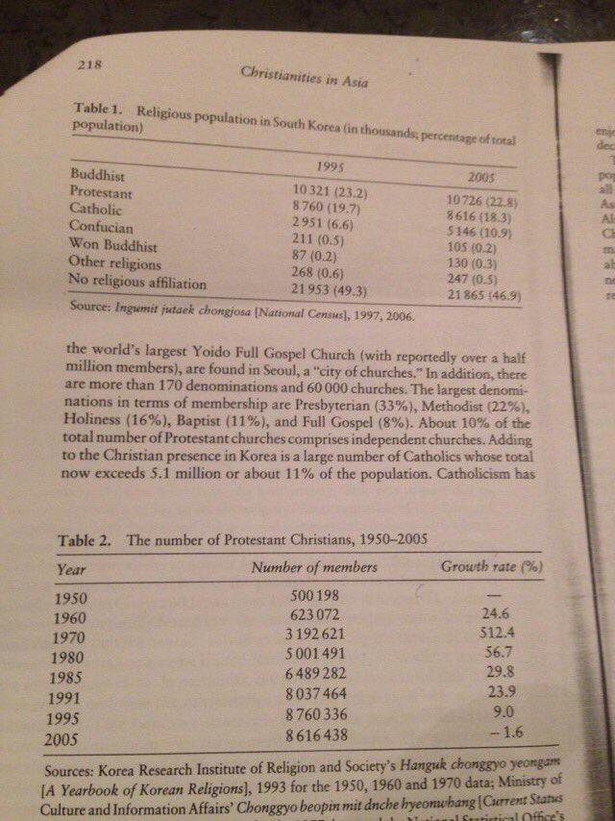

جدول موضح فيه الديانات في كوريا الجنوبية.

‏‏٣-ظهر في التاريخ الكوري ممالك قويه كان لها أثر كبير في كوريا أشهر هذه الممالك هي ممالك شيلا وجوريو وجوسون. في أثناء حكم مملكة شيلا وصل بعض الرحالة العرب المسلمون إلى كوريا‏ وكتبوا عن مملكة شيلا واتفقوا على طيبة أهلها وجمال بلادها .

لم يكن لهولاء المسلمين وجود يذكر .لكن ربما دخل بعض المسلمين مع المغول ولكن خرجوا بعد فترة قصيرة .توجد مقابر للمسلمين القدماء في منطقه في كوريا .كما توجد مقبره للجنود الأتراك في بوسان .

٤-هناك شخصيات كورية وأعمال عظيمة موجودة في تاريخ كوريا يفتخر بها الكوريون .كما كان لهم اختراعات متميزة تدل على الذكاء والجدية .يمتاز الكوريون بالذكاء حتى الآن،فقد أظهرت دراسة معاصرة ان الكوريين ثاني اذكى شعوب العالم بعد سنغافورة اعتماداً على اختبار الذكاء المعروفiQ.
٥-يحد كوريا من الشرق بحر الشرق وهذا الاسم القديم المعروف عنه.حاولت اليابان تسميته بحر الشرق ببحر اليابان،وتوجد خرائط تحمل اسم بحر الشرق اسم بحر اليابان . يغضب الكوريون على تسمية البحر بحر اليابان كما تغضب العرب على تسمية الخليج العربي بالخليج الفارسي.
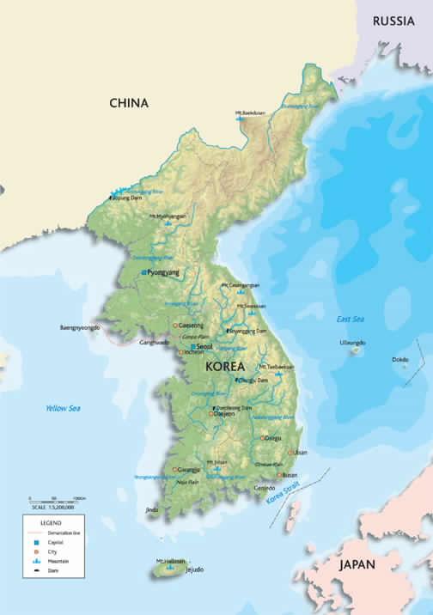

خريطة لكوريا الجنوبية والشمالية .

٦-تحضى جزيرة جيجو بأهمية ووضع خاص في كوريا .
فهي جزيرة منفصلة عن الأرض الكورية بحوالي ١٠٠كم.
تعتبر اجمل المناطق السياحية الطبيعية .كما ان دخولها مسموح لجميع الجنسيات ،لكن دخولها لايعاني السماح بدخول البر الكوري.
٧-مازال هناك نزاع بين كوريا واليابان على جزيرة دوكدو .تتبع هذه الجزيرة حالياً لكوريا ولكن اليابان تطالب بها .تبقى هذه القضية مع قضية نساء المتعه الكوريات اثناء الاحتلال الياباني البغيض لكوريا من الأمور التي تسبب مشاكل بين البلدين .

٨-توجد في كوريا عدة مواقع تاريخية تعتبر ضمن مواقع التراث العالمي حسب تصنيف منظمة اليونيسكو.
يدل هذا على الثراء التاريخي لكوريا واهتمام الكوريين به.

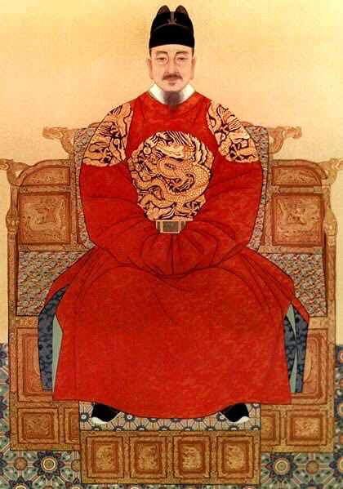
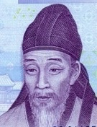
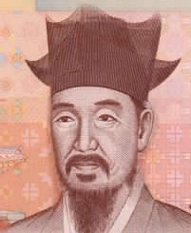
٩-يوجد في التاريخ الكوري مفكرون وفلاسفة وزعماء بارزين .لعل أشهر ثلاثة شخصيات تاريخية كورية توجد صورهم على الأوراق النقدية الكورية هم :الملك سيجونق،و أي هوانغ العالم في مملكة جوسون، و إي إي كذلك العالم في مملكة جوسون .

الملك سيجونق العالم أي هوانغ. العالم أي أي

‏‬‬‬‬‬‬‬‬‬‬‬‬‬‬‬‬‬‬‬‬‬

١٧-اتهام الإسلام بالإرهاب.

الشعب الكوري شعب مسالم ومحب للسلام .تعتبر كوريا من اكثر البلدان أماناً وقلة في الجرائم .لان كوريا تعرضت لعدوان متكرر وحرب مدمرة ،فهي تعرف ان السلام امر ضروري ليعيش الإنسان حياته طيبة.

تحدثت مع كوريين،وقرات عن موضوع معرفة الكوريين عن الإسلام ونظرتهم اليه ،كما اطلعت على استفتاءات عملتها جهات كورية حول نظره الكوريين للإسلام خاصة في موضوع الإرهاب .يبدو لي مماعرفت وقرات ،ان غالب الكوريين ليس لديهم معرفه كافيه عن الإسلام وهذا امر متوقع نتيجة لقله المسلمين في كوريا وقله المكتوب عن الإسلام باللغة الكورية .اذا عرفنا هذا وعرفنا قوة الهجوم على الإسلام في الإعلام الغربي الموجه للعالم كله خاصه في اتهام الإسلام في الإرهاب ،فانه من المتوقع وجود فهم خاطئ عن الإسلام لدى بعض الكوريين ،في ربط الإسلام بالإرهاب .
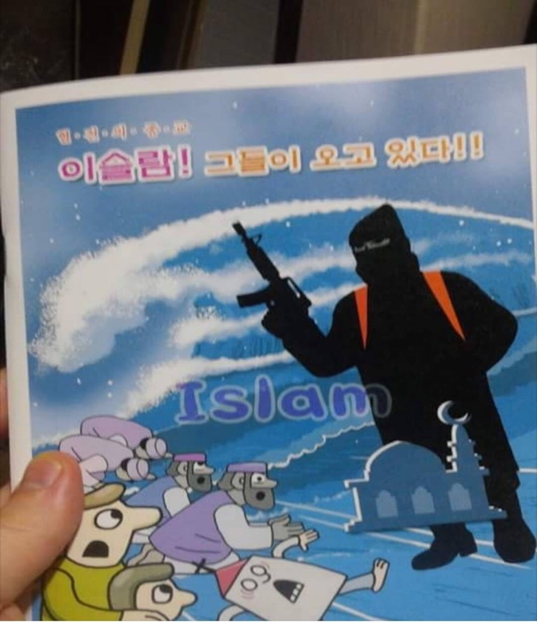

توزيع منشور في كوريا في محاولة تشوية لصورة الإسلام .

لاشك ان ممارسة بعض المنتسبين للإسلام من أعمال ارهابية جعلت صورة الإسلام غير طيبة في ذهن بعض الكوريين .وقد حصلت قصة قيام طالبان بقتل اثنين من الكوريين الذين ذهبوا للتنصير في أفغانستان .هذه القصه استغلها بعض الكوريين في ربط الإسلام بالإرهاب .

كل ذلك شيء محزن لنا،ولانريد ان نرى أي إنسان كوري ولاغيره يقتل ظلماً وعدواناً من مسلمين أو غيرهم .
نحن المسلمون ديننا دين السلام عشنا مع غيرنا من غير المسلمين دون أعمال عدوانيه ضدهم في مصر وسوريا وإندونيسيا وتركيا وغيرها.

كما ان ديننا يحرم علينا في القران الكريم ان نقتل أي إنسان ظلما وعدوانا وأضافه إلى ذلك ،فان هذه المجموعات الإرهابية التي تقتل الأبرياء تقوم بقتل كثير من المسلمين اكثر من قتل غيرهم .

لايصح عقلاً ان نجعل تصرفات مجموعه صغيره منحرفه عن الإسلام الحق مقياسا ومرجعاً لفهم الاسلام ،فالإسلام مصدره القران وحديث رسول الله. ان المسلمين في تاريخهم طبقوا الإسلام وماعرفوا هذه الأعمال الا في سنوات اخيره من مجموعات ضاله عن الحق ليس عندها علم ولاعقل.كما ان ظاهره الإرهاب موجوده في كل الشعوب والأديان .
وفي زيارة لوزير الدفاع الكوري سو جو -سيوك لمعرض "مدن دمرها الإرهاب"
المقام في الرياض قال : ان المعرض يعكس بشاعة الإرهاب ويرسم صورة لحال المعالم الحضارية ان تركت دون عناية واهتمام .
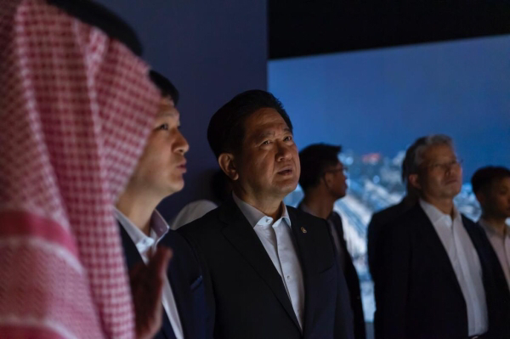

نائب وزير الدفاع الكوري في زيارة لمعرض (مدن دمرها الارهاب)

لذا فإن قراءه القران والتاريخ الإسلامي تجعل أي محب للحقيقة يعرف ان الإسلام دين السلام والعدل ومحاربة العدوان والظلم .بل ان القران جعل قتل نفس واحدة مثل قتل الناس جميعاً .وجعل القران عقوبة القاتل قوية ورادعة. كما حرم الإسلام حتى الاعتداء على سمعة الإنسان من كلام سيء ،فكيف بالاعتداء على نفسه أو ماله.
كانت أخلاق المسلمين هي السبب في انتشار الإسلام في شرق أسيا ،خاصه في اندونسيا وماليزيا والفلبين وغيرها.

لم يصل هذه الأماكن أي جيش إسلامي اطلاقا .كانت أخلاق المسلمين كذلك هي السبب ان الإسلام أسرع الأديان انتشاراً في العالم الان .كانت أخلاق المسلمين هي السبب كذلك في إسلام كثير من الكوريين .

ليس بين الكوريين والمسلمين أي نزاع أو صراع تاريخي بحمدالله بل كانت علاقات تجارية نافعه للطرفين .
عانت كوريا كثيراً من الظلم والعدوان والإرهاب الذي حصل لها من اليابان .هل يمكن ان نقول ان دين اليابانيين دين إرهاب ؟

ان الرحمة مبدأ مهم في الإسلام بل ان الإسلام جاء رحمة للناس وفي الإسلام من لايرحم الناس لايرحمه الله .كما ان السلام مبدأ مهم في الإسلام قامت عليه شرائعه وأحكامه ،سلام مع الناس كلهم ،ان اعظم تحيه في الإسلام ان تقول للناس السلام عليكم .والعدل كذلك كذلك خلق إسلامي عظيم امر الله به في القران كثيراً وقد جعل القران الظلم اعظم المحرمات وجعل عاقبته سيئه في الدنيا والاخره .ويجمع ذلك كله ان الرسول محمد صلى الله عليه وسلم قال (إنما بعثت لأتمم مكارم الأخلاق ).

١٨-منوعات حول كوريا.

تتحدث هذه المقاله عن أمور متعددة يصعب تخصيص عنوان لها ،كما انها لا تقع ضمن المقالات السابقة .تحوي هذه المقاله مشاهدات وملاحظات متنوعه ،وكأنها جولة في مزرعة فواكة لذيذة الطعم أو حديقة زهور جميلة الروائح .

١-الأكل الحلال في كوريا .بدأ ينتشر في كوريا مؤخراً الاهتمام بالأكل الحلال نتيجة لازدياد عدد المسلمين الزائرين لكوريا لأغراض متعددة .هذا الاهتمام موجود على مستوى الحكومة الكورية ،شكراً لها ،وعلى مستوى رجال الأعمال .عقدت عدة معارض وكذلك عقدت عدة مؤتمرات لهذا الغرض.تتوفر الآن مطاعم حلال كثيرة بكوريا وكذلك مصانع اكل منتجات حلال.نرجوا ان يزدادهذا الأمر لان الحاجة له مازالت كبيرة .وفي هذا المجال ،قامت الحكومة الكورية بإصدار تطبيق( حلال )
يشمل اتجاة القبلة وأوقات الصلوات والأكل الحلال.
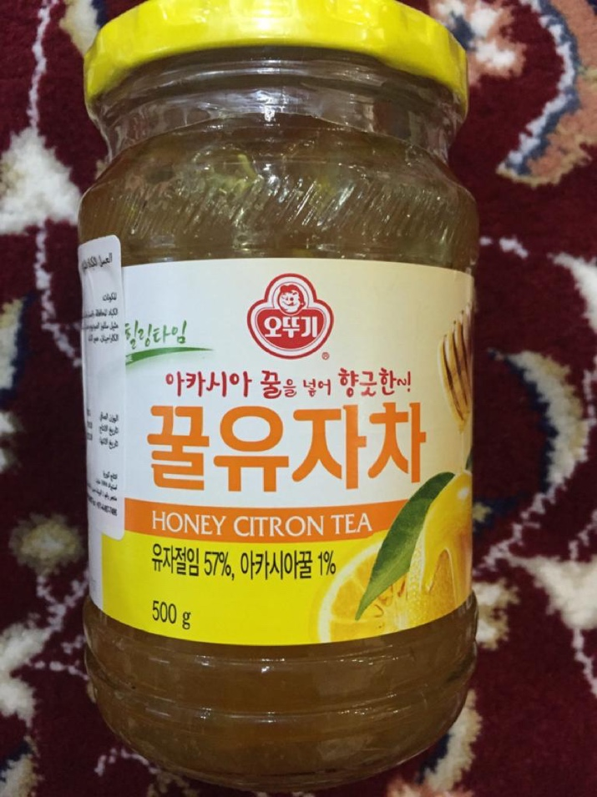
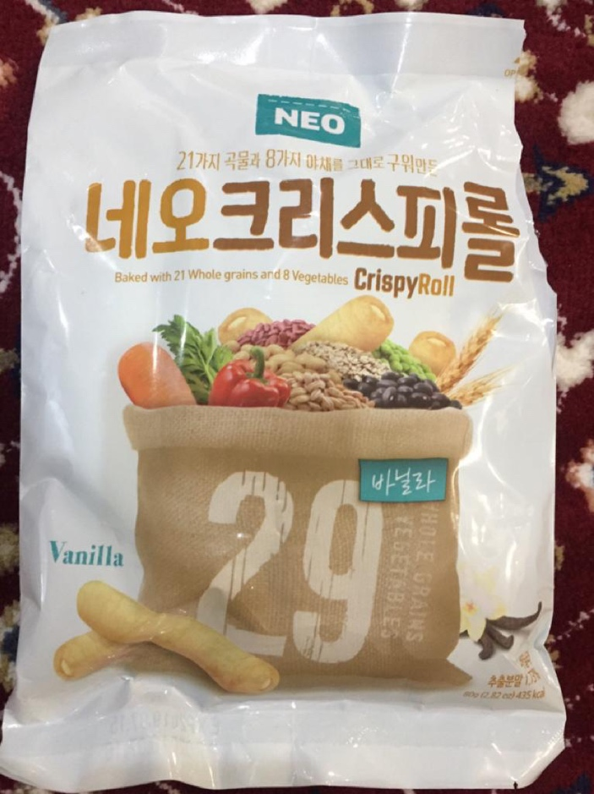
شكراً جزيلاً للحكومة الكورية
مأكولات حلال كورية .

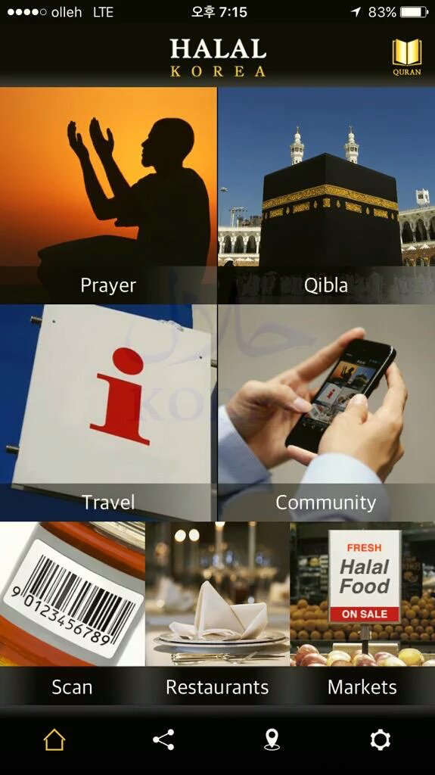

تطبيق حلال متوفر على الأجهزة الذكية.

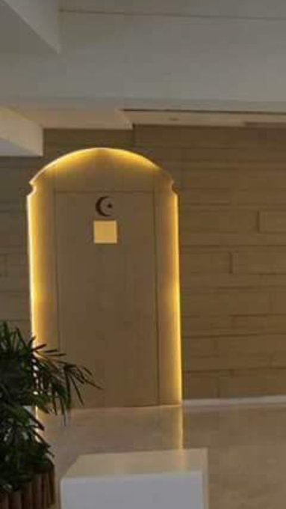
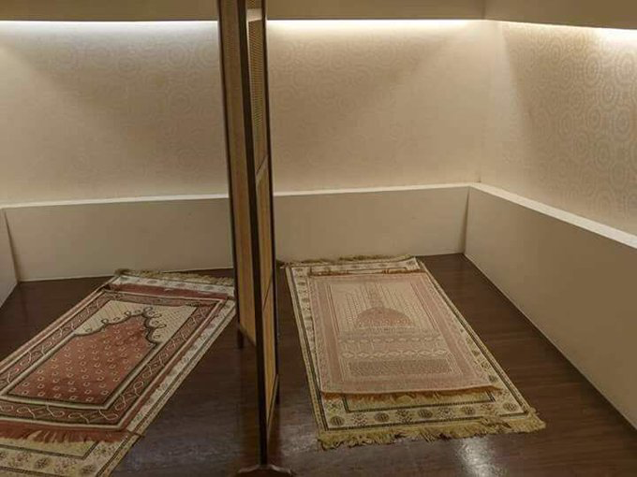
٢-المصليات :لاحظت ان بعض المطارات والأسواق والأماكن السياحية في كوريا خصصت مكان لأداء الصلاة (مصليات).لاشك أنه عمل كريم تشكر الحكومة الكورية عليه،كما نشكر رجال الأعمال الذين قاموا بذلك .نرجوا ان تقوم جميع الجامعات والمصانع كذلك بتخصيص أماكن للصلوات .

افتتاح مصلى في مطار انتشون .

٣-الشيخوخة: بدأ المجتمع الكوري يعاني من الشيخوخة ،التي تعني ان اكثر من ٢٠٪؜ من المجتمع عمرهم اكثر من ستين سنه.سبب هذه الظاهره هي عزوف كثير من الكوريين عن الزواج أوالاكتفاء بمولود واحد .تسعى الحكومة الكورية لتحفيز الإنجاب وتعطي مساعدات للطفل الثالث.
شيخوخة المجتمع لها آثارسلبية على القدرة الإنتاجية للمجتمع ،كما لها متطلبات صحية إضافية .تستقدم كوريا أيادي عاملة خارجية للتقليل من آثار هذه المشكلة.ليس من الواضح ماهو مستقبل هذه المشكلة ،لكن يبدو انها مشكلة تحتاج إلى حلول سريعه قبل ان تزيد .
٤-شعر عن كوريا .نظراً لما يحملةبعض السعوديين من مشاعر حب صادقة لكوريا واهلها ،فقد قام بعض منهم بكتابة ابيات شعر في كوريا ،يعتبر الشعر عند العرب أمراً مؤثر في السامعين لأن اللغه العربية جميلة وواسعة .من أشهر الشعر الذي قيل عن كوريا أنقل لكم الابيات الآتية الثلاثة :

كوريا تستحق منا اهتماما شعبها طيب يحب السلاما
لك ياكوريا من الكل حب سوف نهدي لشعبها الإسلاما
بلد ناهض وشعب قوي فيه جد به ينال احتراما

٥-الجوال من الأمور التي استغربتها في كوريا ، ان سعر جهاز الهاتف الجوال سامسونج في كوريا أغلى منه في السعودية ،رغم انه صناعه كورية.يعود السبب في ذلك ،حسب علمي ،إلى ان الأجهزة التي تباع في السعودية يتم تجميعها في بلاد أخرى غير كوريا ،بينما صناعه الأجهزة المباعة في كوريا تعد داخل كوريا .قد ينطبق هذا على صناعات أخرى تحمل علاقات تجارية كورية .

٦-الغبار:لم اكن أتوقع ان تتعرض كوريا للغبار ،لأنها لاصحاري فيها .لكن الواقع انها تتعرض لغبار ملوث يأتيها من الصين ،منشأ هذا الغبار صحراء في الصين ،لكن ملوثاته تأتيه من مصانع صينية .

تحاول الحكومة الكورية إيجاد حل لهذه المشكلة في ظل رفض الصين للتعاون معها في حله .كانت احدى هذه المحاولات هي استمطار السحب فوق البحر من اجل ان تقوم الأمطار بإنزال حبات الغبار فوق البحر قبل وصولها لكوريا.لايظهر ان هذه الطريقة نجحت حتى الان .من الحلول المقترحة أن يتم استعمال شفاطات للهواء تشفط الغبار .قبل وصوله لكوريا .لهذا الغبار أثار صحيه وبيئية سلبية كبيرة . ممادعى كوريا إلى الاهتمام بحل مشكلته.
وتنتشرالكمامات بين الناس وقت وجود هذا الغبار .كما تقوم الحكومة الكورية بإرسال رسائل توعوية للتقليل من أثاره .كانت إحدى زياراتي لكوريا توافق موسم هذا الغبار ،وقرأت أنه سبب في حالات وفاة كثيرة سنوياً.
ان هذه المشكلة قريبة من مشكلة العواصف الرملية التي تهب على السعودية وتسبب مشاكل كثيرة صحية وبيئية .يمكن ان يتعاون البلدان في إيجاد حلول لهذه المشكلة وغيرها بما يهم البلدين .

‏١٩-قصص كوريين اسلموا.

التقيت مع كوريين مسلمين كثيرين ،وكنت اسألهم أحياناً.عن السبب الذي جعلهم يسلمون .كانت اهم أسباب ثلاثة لإسلامهم هي :عقيدة التوحيد في الإسلام واخلاق المسلمين ،وقراءتهم للقران .ولاحظت ان غالب الذين دخلوا في الإسلام هم المسيحيين.
وهذا امر متوقع لان المسيحية دين يؤمن بوجود خالق للكون وبالانبياء وباليوم الآخر .كانوا قبل اسلامهم لايعلمون ان الله هو رب العالمين كلهم في الإسلام بغض النظر عن ديانتهم.كما كانوا لايعلمون ان المسلمين يؤمنون بمعجزات المسيح ويحبونه ويعتقدون بعودته اخر الزمان .
لاحظت كذلك ،هناك الكوريين لايسلمون رغم قناعة بعضهم به وذلك مراعاة لظروف اجتماعية يخشون من مواجهتها ،لانهم لايحبون إغضاب الآخرين بسببهم .
لاشك ان سفر الكوريين للبلاد الإسلامية سوف يعطيهم فرصة اكبر لمعرفة الإسلام .لاحظت أخيراً ،ان المرأة الكورية كذلك لها حضور في قبول الإسلام مثل الرجل .وفيما يلي ثلاث قصص من قصص إسلام كوريين اعرفهم.

١-قصة (ون سو كيم ).كان (ون)طالباً متفوقاً جداً استطاع ان يحصل على قبول في أقوى الجامعات الكورية جامعة سيول الوطنية .في العام الثالث من دراسته الجامعية ذهب إلى تركيا في زيارة سياحية .
فقابل رجلاً كبير في السن في محل رياضي واستغرب (ون)ان الناس في هذا المكان لايضعون محفظاتهم في صناديق الأمانات .قال الرجل التركي اننا لا نحتاج اليها لاننا مسلمون لانسرق.
كانت هذه الجملة بمثابة مفتاح خير له وجعلته يتسأل عن حقيقة الإسلام بكل شغف وعمق .بحث خاصة في امر توحيد الله تعالى .استغرق البحث منه ثلاثة اشهر دون كلل أو ملل.بعدها عرف ان الدين الوحيد الذين يدعو إلى التوحيد والذي لا يؤمن بالشرك مع الله تعالى هو الإسلام .ذهب إلى مركز سيول ليعلن إسلامه عام ٢٠١٣. لم يمنعه إسلامه من إكمال دراسته ومن التفوق فيها .

استطاع هذا الرجل من إتقان اللغه العربية وترجم عدة كتب إلى اللغه الكورية.سافر إلى المملكة العربية السعودية للحصول على مزيد من العلوم الإسلامية حتى ينفع الكوريين بها إذا رجع إلى بلاده كوريا. لانه يحب بلادة ،فهو يريد إكمال دراسته ومساعدة أهل بلاده في معرفة الحق الذي هداه الله إليه.

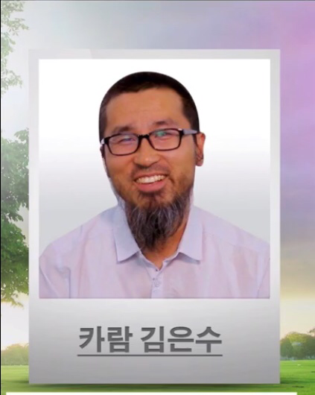

ون سو كيم

٢-قصة دونقيشين بارك :عاش في عائله مسيحية حيث كان والده بحاراً وكان الإنجيل معه في رحلاته البحرية الكثيره ولكن تعامل الناس مع والده لم يكن لطيفاً بسب فقره بعد انفصال والده عن والدته بسب الأزمة الاقتصادية عام 1997 دخل مدرسة مسيحيه داخلية يسكن فيها . لاحظ ان الناس هناك لم يكونوا صادقين في دينهم وان هذا ليس المكان المناسب له .بدأ بعد ذلك بالاهتمام بالسياسة والتاريخ وكان من الأشياء التي لم يؤمن بها في المسيحية كيف يولد الإنسان مذنباً؟كيف يكون الإله واحد ويتمثل في الثلاثة ؟بحث كثيراً عن الجواب في كنائس كثيرة ولم يجده .وبعد ذلك شاهد فيلم من هوليود يمدح التفوق الأمريكي ويسيئ إلى الإسلام .
لكني لم اقتنع بكلامهم وبحث في الإسلام لاحظ انه دين لايقوم على تعظيم الأفراد لكنه يقوم على تعظيم الله وتوحيده .شعر بأن هذا هو الدين الحق الذي كان يبحث عنه.خاصة لماعرف ان الإسلام منهج حياة كامل وليس مجرد شعائر محصورة .وجد بعد ذلك موقعاً إسلامياً على اليوتيوب .ساعده في فهم الإسلام اكثر .توجه بعد ذلك لمركز سيول .وحضردرساً عن الإسلام . من هذه الدروس عرف ان الإسلام هو الدين الحق .اسلم بعد ذلك عن قناعه بعد رحله طويله بحثاً عن الحقيقة .استطاع بعد ذلك من دراسة اللغه العربية والإسلام وسافر إلى بلدان عربية مسلمة ،يقوم حالياً بالدعوة للإسلام خاصة في الجانب الإعلامي .له مواقع متعددة وأشهر موقع يوتيوب له IslamicKoreaTV 한국이슬람방송

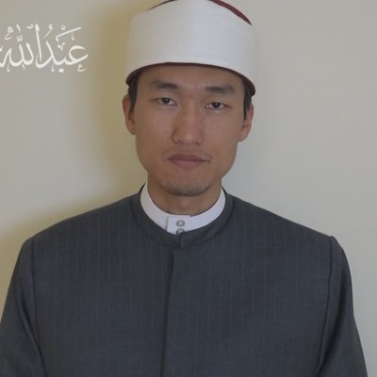
عبدالله بارك

٣-قصة هيونق سونق كانت مهتمه بقراءه الكتب ولازالت من عشاق قراءه الكتب واكتشاف الثقافات الثانية .
كانت قبل دخولها للإسلام من عائله مسيحيه من أب قسيس لدية كنيسة خاصه به والعائلة كلها يذهبون إلى الكنيسة ويترددون على الكنيسة دائماً ليس فقط يوم الأحد بل لحضور جميع الاحتفالات واللقاءات التي تعملها وذلك لتشدد عائلتها ،فكانت متطلعه جداً للديانه المسيحيه جيدا،كما ان لديها أيضا معرفه بالديانة البوذيه التي هي الأصل في كوريا ،فكانت تدرس الإنجيل قراءته عده مرات وكان لديهم حصه لدراسه الإنجيل فبدأت تقراء بعد بعض الكتب لانه معروف ان المسيحين لهم علاقه ومتعاطفين مع اليهود ،فكانت في الوقت وقبل تدخل الإسلام كانت تدرس في كتاب لكاتب يهودي يتكلم عن الخنزير لكنها قراءت في الإنجيل ان الخنزير حرام ووجدت ان الكاتب اليهودي يتكلم عن الخنزير لماذا هو حرام ،فما قراءت عن الكتب الإسلامية التي تتكلم عن الخنزير ،فلم يكن لديها علم عن الإسلام نهائياً .

في عام ٢٠٠٤ تقابل معها شاب عربي ساعدها وأنقذها من موقف فبسبب هذا الموقف أخذته رقمه وبداءت تتواصل معه ،فدعته لشكره على الموقف الذي عمله معها فعزمته لمطعم سألته لماذا لاتاكل اللحم فقال لها بانه مسلم لايستطيع ان يأكل لحم الخنزيرفصدفه كان معها الكتاب للكاتب اليهودي موجوده عندها فقالت لشاب العربي من أسبوع تركت اكل الخنزير لأني قراءت هذا الكتاب ووجدت انه موافق لما في الإنجيل .
فهنا كان بدايه الخط حتى تتعرف على الإسلام والشاب العربي هذا الذي هو من أصول مغربية أهداها القران ،فلما جاءت إلى الشاب العربي جاءت مذهوله وقالت ان هذا الكتاب يشبه مايكتب عندنا بالانجيل ولا يمكن ان يكون مكتوب من إنسان من الإنس .فسألها هذا الشاب لماذا قالت لانه ندرس ان الإسلام دين اخترعه محمد. والكتاب القرآن كتبه محمد فلما قراءت القران علمت بانه لايمكن ان يكون مكتوب عن طريق إنسان ويتشابه كثيراً مع الكتاب المقدس وأحسن من الكتاب المقدس في التفسير ومفهوم جدا .لان الكتاب المقدس غير مفهوم وافكار متضاربة ،لكن القران مفهوم فذهلت من القران فأصبحت تقرأ القران كله عده مرات ،فذلك الوقت تصادف الأمر مع العشر الأواخرمن رمضان عام ٢٠٠٥ فقررت ان تدخل الإسلام في الأيام العشر الأخيرة من رمضان .

فالقرآن هو سبب إسلامها لانه لما قراءت القرآن علمت بأنه رباني من عند الله سبحانه وتعالى ولايمكن لبشر ان يكتبه ،وأيضاً القران اجاب عن جميع الأسئلة التي كانت بالها والتي لم يجيب عنها الإنجيل مماجعلها تدخل الإسلام .

فهي لما كانت تذهب للكنيسة كانت تذهب وتجتهد حتى تذهب خارج كوريا لتصبح داعيه في دول افريقيه لدول فقيره للدعوة المسيحية .
ولكن بحمدالله أصبحت الان داعية إلى الدين الحق الدين الإسلامي .

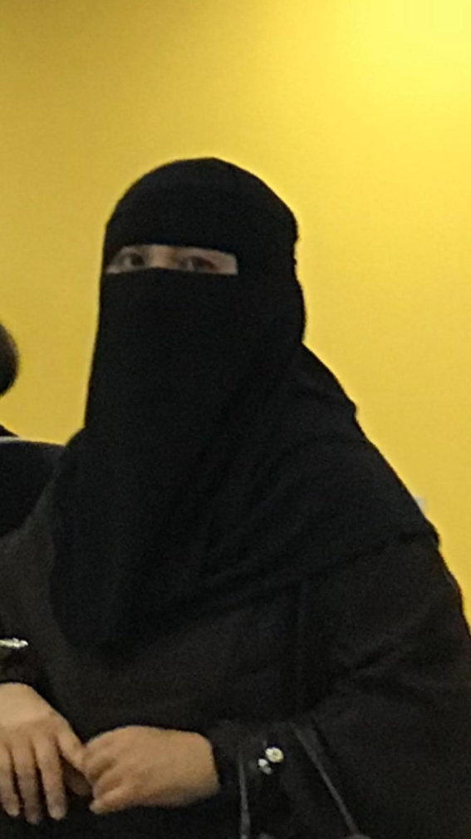

هيونق سونق

٢٠/كلمات أخيرة

القارئ العزيز ..

أرجو ان تكون قد استمتعت بل واستفدت بتقليبك لصفحات هذا الكتاب .أرجو ن تكون ماقرأته من التجارب والمشاهدات في كوريا وعن الكوريين جعلتك أقرب أكثر الى الكوريين وإلى الاهتمام بكوريا.في مقدمة الكتاب قلت أنني أريد ان تكون كوريا في قلوبنا كما ان منتجاتها موجودة في بيوتنا .عسى أن أكون نجحت في هذه المهمة .

قرأت في هذا الكتاب ١٩مقالاً عن كوريا ،ماهو أكثر المقالات زادك معرفة لكوريا ؟وماعو أكثر المقالات جعلك تشعر بمشاعر إيجابية نحو كوريا ؟ماهي التجربة التي ربما أثرت فيك أكثر من غيرها ؟إن اجابتك عن هذه الأسئلة تجعلك قادراً على معرفة نجاحي في تحقيق هدفي من الكتاب .

يبقى هذا الكتاب جهد بشرياً ،فلا أرى عيباً أن تسعدني برأيك ونقدك الكريم لعله يفيدني مستقبلاً . هذا هو الإيميل الذي أستقبل عليه الآراء
amshaikhh@gmail.com

القارئ العزيز :
أياً كان موقعك ومهما كان عملك ،فإن هناك فرصاً متاحة أمامك تستطيع أن تستغلها لتعمل شيئاً أو تقول قولاً مفيداً يكون لك به أجر عند الله .كوريا تحتاج كل جهد مهما كان بسيطاً وفي كل مجال ليصل إليها الإسلام وينتشر بين أهلها .لاشك أن وسائل الإتصال الحديثة جعلت الدعوة الإلكترونية
متاحة للجميع ،خاصة أن الكوريين من أكثر شعوب العالم متابعة لها.
حاول أن تجعل لك مكاناً وبصمة في هذا الفضاء الواسع ،لاأظنك ترضى أن تبخل على نفسك بعمل خير متاح لايتطلب منك مالاً ولا جهداً يذكر .دقائق قليلة تستطيع فيها أن تنشر خيراً كثيراً ينتظره الكوريون .اذا تابعت مثلاً أشهر المقاطع التي يشاهدها الكوريون في اليوتيوب ،تستطيع أن تضيف تعليقاً عليها .هذا التعليق يمكن ان يكون آيات قرآنية مترجمة للغه الكورية .توجد حسابات كثيرة في مواقع التواصل الاجتماعي تحوي هذه المواد الدعوية باللغه الكورية .تستطيع كذلك أن تدخل على أشهر الوسوم (الهاشتاقات) الكورية وتضيف مواد دعوية باللغه الكورية .هذان مثالان لما يمكن تقديمه من خير ودعوة للكوريين .

ختاماً ،أشكرك على وقتك الذي قضيته مع الكتاب ،وأسال الله تعالى أن نكون جميعاً من المسارعين إلى عمل الخيرات والدعوة إلية عامه وان يجعلك من أهل البذل لكوريا خاصة ،إنه سميع مجيب.

الفهرس:

مقدمة. ٣
١/‏التواصل الأول مع كوريا. ٤
٢/كتاب ألفته عن كوريا. ٦
٣/قصتي مع الأكل الكوري. ٩
٤/زيارة مع طلاب كلية الهندسة إلى كوريا. ١٣
٥/مشكلة كبيرة أحزنتني في كوريا. ١٨
٦/مستثمرون في كوريا. ٢١
٧/طلاب سعوديون في كوريا. ٢٦
٨/مسلمون في كوريا. ٣١
٩/اللغه الكورية واللغة العربية. ٣٤
١٠/كوريون في السعودية. ٣٧
١١/إنجازات كورية أعجبتني. ٤٦
١٢/معالم كورية جميلة . ٥٠
١٣/عادات واخلاق كورية رائعة‏‬‬‬‬‬‬‬‬‬‬‬‬‬‬‬‬‬‬‬‬‬‬‬‬‬‬‬‬‬‬‬. ٥٥‬‬‬
١٤/العلاقات السعودية الكورية. ٥٨
١٥/موقع تويتر خاص عن كوريا. ٦٤
١٦/ملاحظات في تاريخ وجغرافية كوريا. ٦٨
‏‬‬‬‬‬‬‬‬‬‬١٧/اتهام الإسلام بالإرهاب. ٧٢‬‬‬
١٨/منوعات حول كوريا. ٧٦
١٩/قصص كوريين اسلموا. ٨١
٢٠/كلمات أخيرة . ٨٦

